ANPDPD
Nr. înreg: 61015/19.12.2025

Aprobat,
Președinte
Alexandra Ana Maria ZARĂ

Caiet de sarcini -
RNTAA - Registrul Național a Tehnologiilor Asistive și de Acces

Cuprins
1. Generalități 11
1.1 Introducere 11
1.2 Beneficiar, autoritatea contractantă 12
1.3 Context 12
1.4 Cadrul general al sectorului în care Autoritatea Contractantă își desfășoară activitatea 13
1.5 Grupul țintă 14
1.6 Obiectul contractului 15
2. Obiectiv, scop și rezultate așteptate 15
2.1 Obiectivul general al proiectului / Scopul proiectului 15
2.2 Obiective specifice 16
2.2.1 Obiective norme EU 16
2.3 Aria de cuprindere 16
2.4 Rezultate așteptate 16
3. Prezentare platformă IT - aplicație sistem informatic pentru acordare e-vouchere - descriere tehnică 17
3.1 Arhitectură sistem – schema conceptuală 17
3.2 Administrare sistem - Managementul utilizatorilor și accesul lor în sistem 19
3.2.1 Niveluri de acces 19
3.2.2 Accesul în sistem 19
3.3 Software pentru baza de date 20
3.4 Securitate sistem și acces 21
3.4.1 Generalități 23
3.4.2 Soluție de securizare de tip antivirus pentru servere 24
3.4.3 Politici de securitate pentru rețea 24
3.4.4 Politici de securitate pentru servere 25
3.4.5 Rapoarte de securitate 25
3.4.6 Carantina serverelor 26
3.4.7 Loguri servere 26
3.4.8 Versionare 26
3.5 Descriere detaliată Module/Componente 28
3.5.1 Modul prezentare proiect 29
3.5.2 Modul/Componentă Registru RNTAA FF29
3.5.3 Modul/Componentă Documentații/Materiale documentare 30
3.5.4 Modul/Componentă Registratură conturi și solicitări 31
3.5.5 Modul/Componentă Gestionare Documente și Dosare/Solicitări 36
3.5.6 Modul/Componentă Achiziții 36
3.5.7 Modul/Componentă Arhivă electronică de documente 38
3.5.8 Modul/Componentă Raportare aferentă 38
3.5.9 Modul/Componentă Coduri QR/RFID Vouchere 39
3.5.10 Modul/Componentă Notificări utilizatori 40
3.5.11 Fluxuri de lucru cu entități și documente 41
3.6 Integrare cu alte aplicații 42
3.7 Cerințe GDPR 42
4. Servicii solicitate 42
4.1 Echipamente de infrastructură H001-H011 42
4.1.1 Server de dezvoltare și testare local /Disaster Recovery H001 47
4.1.2 Server de Backup H002 47
4.1.3 Switch Rețea – H003 47
4.1.4 SAN (Storage Area Network) H004 48
4.1.5 Soluții Antivirus pentru servere - 3 bucăți H005 48
4.1.6 Veeam Backup sau similar H006 49
4.1.7 Soluție de tip “Web application firewall” – 2 bucăți H007 49
4.1.8 Cititoare de carduri RFID 25 bucăți H008 50
4.1.9 Servicii instalare H009 50
4.1.10 Laptop 7 bucăți H010 50
4.1.11 Licențe servere și alte echipamente hardware H011 51
4.2 Aplicație informatică 51
4.2.1 Cerințe de compatibilitate C001-C011 51
4.2.2 Cerințe generale A001 - A040 52
4.2.3 Cerințe legislative L001-L008 54
4.2.4 Cod sursă Q001-Q011 55
4.2.5 Cerințele de performanță P001-P005 56
4.2.6 Cerințe privind documentația creată (User Manual) U001-U007 56
4.2.7 Cerințe privind securitatea S001-S020 56
4.2.8 Cerințe privind integrarea cu alte aplicații I001-I006 57
4.2.9 Cerințe privind echipa de Proiect T001-T004 58
4.3 Locație implementare aplicație F001-F003 58
4.4 Disponibilitatea serviciilor D001-D007 59
4.5 Suport Long Term S001-S005 59
4.6 Servicii de proiectare și trecere in producție Y001-Y011 59
4.7 Servicii de instruire utilizatori K001-K003 60
4.8 Mentenanța corectivă M001-M008 61
4.9 Mentenanța evolutiva X001-X004 61
4.10 Costul contractului 62
5. Managementul Contractului 62
5.1 Aspecte organizatorice 62
5.2 Facilități oferite de prestator 63
5.3 Raportare 64
5.3.1 Cerințe privind raportarea 64
5.3.2 Transmiterea și aprobarea rapoartelor 65
5.4 Indicatori de performanță 66
5.5 Conflictul de interese 67
5.6 Drepturi de proprietate intelectuală 67
6. Echipa de proiect – Resurse 68
6.1 Personal și instruire 68
6.2 Resurse umane în echipa Furnizorului 69
6.2.1 Expert cheie - Manager de proiect 69
6.2.2 Expert cheie – Administrator de sistem 70
6.2.3 Expert cheie – Expert baze de date 70
6.2.4 Expert cheie – Programator 71
6.2.5 Expert cheie – Tester QA 71
6.2.6 Experții non-cheie 72
6.3 Modalitatea de îndeplinire a cerințelor cu etapizarea activităților asumate 72
6.3.1 Respectarea legislatiei muncii 72
6.3.2 Management de Proiect 72
7. Organizarea și metodologia de prezentare a ofertei 73
7.1 Propunerea tehnică 73
8. Sesiune demonstrativă 74
9. Livrarea 74
9.1 Riscuri posibile 74
9.2 Ipoteze 76
9.3 Diagrama de progres după achiziție 76
9.4 Recepție servicii 77
9.5 Testare servicii 77
9.5.1 Servicii de testare 77
9.5.2 Testarea și asigurarea calității 77
9.5.3 Testare de securitate 77
9.6 Instruire personal pentru utilizare 78
9.7 Modalitati și conditii de plată 78
9.8 Garanție 79
9.8.1 Generalități 79
9.8.2 Controlul intervenţiilor 80
9.9 Mentenanța 80
9.10 Suport tehnic 81

Generalități

1.1 Introducere
Prezentele specificații tehnice conțin indicațiile tehnice minime și obligatorii care trebuie respectate astfel încât potențialii ofertanți să elaboreze propunerea tehnică corespunzător cu necesitățile proiectului.

Caietul de sarcini face parte integrantă din Documentația de atribuire pentru achiziția de servicii de dezvoltare și implementare a soluției informatice, inclusiv furnizarea de echipamente și software de bază și servicii de instruire și constituie ansamblul cerințelor minime obligatorii pe baza cărora se elaborează Propunerea Tehnică de către fiecare Ofertant.

Cerințele impuse vor fi considerate ca fiind minime și obligatorii. În acest sens, orice Propunere Tehnică prezentată, care se abate de la prevederile Caietului de sarcini, va fi luată în considerare doar în măsura în care presupune asigurarea unui nivel calitativ superior cerințelor minime din prezentul Caiet de sarcini. Propunerea Tehnică ce conține caracteristici inferioare celor prevăzute în Caietul de sarcini va fi considerată neconformă și va fi respinsă.

Prezentul caiet de sarcini cuprinde regulile de bază care trebuie respectate astfel încât potențialii ofertanți să elaboreze propunerea tehnică corespunzător cu necesitățile autorității contractante.

Specificațiile tehnice care indică o anumită origine, sursă, producție, un produs special, o marcă de fabricație sau de comerț, un brevet de invenție, o licență de fabricație sunt menționate doar pentru identificarea cu ușurință a tipului de produs și nu au ca efect favorizarea sau eliminarea anumitor operatori economici sau anumitor produse. Aceste specificații vor fi considerate ca având mențiunea “sau echivalent”. Se vor accepta soluții echivalente sau superioare din punct de vedere tehnic.

Fără a aduce atingere altor prevederi legale sau dispozițiilor legale privind liberul acces la informațiile de interes public ori ale altor acte normative care reglementează activitatea autorității contractante, autoritatea contractantă are obligația de a nu dezvălui informațiile din propunerea tehnică, elementele din propunerea financiară şi/sau fundamentări/justificări de preţ/cost transmise de operatorii economici indicate şi dovedite de aceştia ca fiind confidenţiale întrucât sunt: date cu caracter personal, secrete tehnice sau comerciale sau sunt protejate de un drept de proprietate intelectuală. Caracterul confidențial se aplică doar asupra datelor/informaţiilor indicate şi dovedite ca fiind date cu caracter personal, secrete tehnice sau comerciale sau sunt protejate de un drept de proprietate intelectuală.

Operatorii economici vor indica și dovedi în cuprinsul ofertei care informaţii din propunerea tehnică, elemente din propunerea financiară şi/sau fundamentări/justificări de preţ/cost sunt confidenţiale întrucât sunt: date cu caracter personal, secrete tehnice sau comerciale sau sunt protejate de un drept de proprietate intelectuală. Informaţiile indicate de operatorii economici din propunerea tehnică, elemente din propunerea financiară şi/sau fundamentări/justificări de preţ/cost ca fiind confidenţiale trebuie să fie însoţite de dovada care le conferă caracterul de confidenţialitate, dovadă ce devine anexă la ofertă.

1.2 Beneficiar, autoritatea contractantă
Autoritatea Contractantă este Autoritatea Națională pentru Protecția Drepturilor Persoanelor cu Dizabilități (denumit în continuare ANPDPD).

ANPDPD este autoritatea centrală română, în subordinea Ministerului Muncii, Familiei, Tineretului și Solidarității Sociale (MMFTSS), cu rol în coordonarea activităţilor de protecţie și promovare a drepturilor persoanelor cu dizabilităţi, elaborarea politicilor, strategiilor şi standardelor în domeniul protecţiei şi promovării drepturilor persoanelor cu dizabilităţi, asigurarea urmăririi aplicării reglementărilor din domeniul propriu şi controlul activităţilor de protecţie și promovare a drepturilor persoanelor cu dizabilităţi, conform Hotărârii de Guvern nr. 234 din 2022 privind atribuţiile, organizarea şi funcţionarea Autorităţii Naţionale pentru Protecţia Drepturilor Persoanelor cu Dizabilităţi.

1.3 Context
Proiectul răspunde direct nevoilor de integrare, autonomie, participare la viața publica a persoanelor cu dizabilități, este în acord cu obiectivele Strategiei naționale privind drepturile persoanelor cu dizabilități „O Românie echitabilă” 2022-2027, implicit Convenției Organizației Națiunilor Unite privind Drepturile Persoanelor cu Dizabilități (CDPD), cât și recomandărilor Organizației Mondiale a Sănătății (OMS), și clădește asupra rezultatelor obținute prin proiectul anterior – Facilitarea inserției pe piața muncii a persoanelor cu dizabilități. Proiectul se subscrie priorității nr. 07 de învestiții a PIDS: Sprijin pentru persoanele cu dizabilități”, contribuind la atingerea următoarelor obiective specifice:
- RSO4.3. Promovarea incluziunii socioeconomice a comunităților marginalizate, a gospodăriilor cu venituri reduse și a grupurilor defavorizate, inclusiv a persoanelor cu nevoi speciale, prin acțiuni integrate, inclusiv locuințe și servicii sociale (FEDR).
- ESO4.11. Lărgirea accesului egal și în timp util la servicii de calitate, sustenabile și la prețuri accesibile, inclusiv servicii care promovează accesul la locuințe și îngrijire orientată către persoane, inclusiv asistență medicală Modernizarea sistemelor de protecție socială, inclusiv promovarea accesului la protecție socială, acordând o atenție deosebită copiilor și grupurilor defavorizate Îmbunătățirea accesibilității, inclusiv pentru persoanele cu dizabilități, precum și a eficacității și rezilienței sistemelor de sănătate și a serviciilor de îngrijire pe termen lung (FSE+).
Proiectul propune activități care se subscriu intervenției de fond „7.4 Accesul persoanelor cu dizabilități la echipamente, dispozitive și tehnologii asistive, pentru incluziunea socială și participarea activă la viața comunități”. In cadrul proiectului sunt prevăzute activități precum acordarea de vouchere în vederea achiziționării de echipamente asistive, dispozitive asistive pentru persoane cu dizabilități, pentru incluziunea socială și participarea activă la viața comunității, dar și pentru integrarea pe piața muncii. Prin intermediul acestui apel se vor acorda 4307 subvenții/vouchere în vederea achiziționării de tehnologii asistive și de acces pentru persoane cu dizabilități ((Obiectiv RSO4.3)) complementar cu finanțarea prin FSE+ pentru cartografierea nevoii, cererii, ofertei și gradului de satisfacție în raport cu tehnologia asistivă și de acces (Obiectiv ESO4.11).

1.4 Cadrul general al sectorului în care Autoritatea Contractantă își desfășoară activitatea
ANPDPD funcționează ca instituție publică centrală cu rol de autoritate de stat în domeniul promovării, protecției și monitorizării implementării drepturilor persoanelor cu dizabilități în România, în conformitate cu legislația națională și cu angajamentele internaționale asumate de statul român, în special Convenția ONU privind drepturile persoanelor cu dizabilități, ratificată prin Legea nr. 221/2010.

i. Politici locale și strategii naționale / date economice pentru sector
La nivel național, activitatea ANPDPD se desfășoară în contextul implementării următoarelor politici și strategii relevante:
- Strategia națională privind drepturile persoanelor cu dizabilități “O Românie echitabilă” 2022–2027, cu accent pe tranziția de la îngrijirea instituționalizată la servicii comunitare și de sprijin pentru viață independentă.
- Pilonul European al Drepturilor Sociale, care stabilește un cadru comun pentru asigurarea incluziunii sociale și egalității de șanse.
- Programul Incluziune și Demnitate Socială (PIDS) 2021–2027, finanțat din Fondul Social European Plus (FSE+), ce susține intervenții directe pentru persoanele cu dizabilități prin obiectivele ESO4.11 și ESO4.12.
- Planul Național de Redresare și Reziliență (PNRR) – Componenta 13 – prevede reforme în domeniul digitalizării serviciilor sociale și implementarea unui registru electronic unificat pentru beneficiarii de servicii sociale, incluzând persoane cu dizabilități.
- Politicile europene privind dezvoltarea serviciilor sociale integrate, accesibilitate, dezinstituționalizare și digitalizare în sectorul social.
La nivel economic, România alocă o parte semnificativă a bugetului național pentru protecția socială, însă există diferențe teritoriale mari privind calitatea și accesibilitatea serviciilor destinate persoanelor cu dizabilități.

ii. Originea și istoricul recent al structurilor organizatorice
ANPDPD funcționează în subordinea Ministerului Muncii, Familiei, Tineretului și Solidarității Sociale și are atribuții de reglementare, monitorizare, control și dezvoltare de politici publice în domeniul dizabilității.
Instituția a trecut printr-un proces de reformă administrativă și operațională, cu accent pe:
- Digitalizarea procedurilor și serviciilor publice dedicate persoanelor cu dizabilități;
- Necesitatea unificării bazelor de date și sistemelor de raportare între actorii implicați în furnizarea de servicii (autorități locale, furnizori publici/privați, asistenți personali etc.;
- Necesitatea unor platforme online sigure, interoperabile, accesibile, care să permită o mai bună administrare, monitorizare și comunicare între instituții și beneficiari.

iii. Probleme întâlnite în sectorul relevant
Printre principalele provocări întâlnite în sectorul protecției drepturilor persoanelor cu dizabilități se numără:
- Persistența instituționalizării, în special în cazul persoanelor cu dizabilități intelectuale sau psihosociale.
- Lipsa serviciilor comunitare adaptate pentru sprijinul vieții independente în multe județe și localități rurale.
- Insuficiența personalului specializat în serviciile sociale și dificultăți în atragerea de specialiști.
- Acces limitat la educație, sănătate și ocupare pentru persoanele cu dizabilități.
- Nivel redus de digitalizare a proceselor administrative și a furnizării serviciilor publice pentru acest grup vulnerabil.

iv. Alte informații relevante
- România este în proces de armonizare legislativă cu standardele internaționale în materie de drepturi ale persoanelor cu dizabilități.
- Se află în derulare mai multe reforme structurale, inclusiv revizuirea sistemului de evaluare a dizabilității, dezvoltarea registrului electronic unic și integrarea serviciilor sociale cu cele de sănătate și educație.
- Digitalizarea este o prioritate strategică națională și europeană, iar ANPDPD are responsabilitatea directă de a contribui la transformarea digitală a serviciilor sociale.
Platforma care va fi dezvoltată trebuie să susțină:
- Managementul și monitorizarea serviciilor sociale și a beneficiarilor;
- Colectarea și raportarea de date statistice pentru analiza de politici publice;
- Interacțiunea digitală cu beneficiarii, în condiții de securitate, accesibilitate și transparență;
- Acces multi-actor (autorități locale, furnizori, persoane cu dizabilități, aparținători etc.);
- Interoperabilitate cu alte sisteme publice, inclusiv cele gestionate de MMFTSS, ANPIS, INS, etc.

1.5 Grupul țintă
Grupul țintă este format din minimum 4.307 persoane cu dizabilități, copii și adulți, pentru care mediul social, neadaptat deficiențelor lor fizice, senzoriale, psihice, mentale și/sau asociate, le împiedică total sau le limitează accesul cu șanse egale la viața societății, necesitând măsuri de protecție în sprijinul integrării și incluziunii sociale, conform art. 2 din Legea nr. 448/2006 privind protecția și promovarea drepturilor persoanelor cu handicap, republicată, cu modificările și completările ulterioare. Acestea pot fi încadrate în orice grad și tip de handicap.
Tehnologiile asistive și de acces solicitate trebuie să corespundă nevoilor funcționale identificate și justificate ale persoanei cu dizabilitate. De exemplu, o persoană cu mobilitate redusă va putea solicita sprijin pentru tehnologii care facilitează deplasarea sau transferul, iar o persoană cu dificultăți de comunicare va putea solicita tehnologii care sprijină exprimarea și interacțiunea. Această corespondență este esențială pentru a asigura utilizarea eficientă, personalizată și echitabilă a resurselor disponibile.
Numărul minim de beneficiari din grupul țintă, de 4.307 persoane cu dizabilități, a fost stabilit în funcție de bugetul alocat proiectului și valoarea maximă a unui e-voucher. Există însă un potențial real ca grupul țintă să fie extins, întrucât pentru anumite categorii de tehnologii asistive și de acces, costul real al produselor necesare poate fi mai redus decât valoarea maximă a voucherului. În astfel de cazuri, sumele rămase vor fi redistribuite, permițând acordarea de vouchere suplimentare și creșterea numărului total de beneficiari sprijiniți în cadrul proiectului.

1.6 Obiectul contractului
Obiectul contractului îl constituie achiziția de servicii de dezvoltare și implementare a unei soluții informatice, inclusiv furnizarea de echipamente și software de bază și servicii de instruire operare. Serviciile vor cuprinde:

- Servicii de dezvoltare a Registrului Național de Tehnologie Asistivă și de Acces (RNTAA) - platformă IT- compusă din componente hardware și software, inclusiv proiectare și instruire utilizatori;
- Ghiduri și instrucțiuni de utilizare a tehnologiilor asistive și de acces, într-o formă accesibilizată;
- Inventar de tehnologii asistive și de acces disponibile, ce vor fi puse la dispoziție de furnizorii de tehnologie asistivă (operatorii economici sau producătorii de tehnologii și dispozitive asistive și de acces;
- Asigurarea serviciilor de suport tehnic, administrare și mentenanță

Conformitate legislativă: Prezentul Caiet de sarcini respectă prevederile Legii nr. 98/2016 privind achizițiile publice și HG nr. 395/2016 pentru aprobarea Normelor metodologice de aplicare a prevederilor referitoare la atribuirea contractului de achiziţie publică/acordului-cadru din Legea nr. 98/2016 privind achiziţiile publice, inclusiv obligația de a menționa pentru toate echipamentele „sau echivalent”, pentru a preveni favorizarea sau excluderea nejustificată a operatorilor economici.

Obiectiv, scop și rezultate așteptate

2.1 Obiectivul general al proiectului / Scopul proiectului

Obiectivul general al proiectului constă în creșterea incluziunii socio-economice a persoanelor cu dizabilități, prin facilitarea accesului la tehnologii asistive și de acces, pentru a sprijini parcursul către o viață independent.
Acest proiect este conceput pentru a răspunde Obiectivului specific al PIDS: ESO4.11. Lărgirea accesului egal și în timp util la servicii de calitate, sustenabile și la prețuri accesibile, inclusiv servicii care promovează accesul la locuințe și îngrijire orientată către persoane, asistență medicală, modernizarea sistemelor de protecție socială, precum și promovarea accesului la protecție socială.
Îmbunătățirea accesibilității, pentru persoanele cu dizabilități, precum și a eficacității și rezilienței sistemelor de sănătate și a serviciilor de îngrijire pe termen lung (FSE+), vor fi finanțate prin intermediul unor acțiuni ce duc la îndeplinirea măsurii FSE+, complementar cu asigurarea finanțării FEDR din obiectivul specific RSO4.3. FEDR urmărește promovarea incluziunii socioeconomice a comunităților marginalizate, a gospodăriilor cu venituri reduse și a grupurilor defavorizate, a persoanelor cu nevoi speciale, prin acțiuni integrate, respectiv locuințe și servicii sociale, prin furnizarea de echipamente adaptate, care contribuie la sprijinirea persoanelor cu dizabilități pentru un parcurs către o viață independentă.

2.2 Obiective specifice
- Promovarea rolului tehnologiei asistive și de acces pentru creșterea autonomiei și a calității vieții persoanelor cu dizabilități.
- Creșterea accesului persoanelor cu dizabilități la tehnologii asistive și de acces.
- Promovarea îmbunătățirii cadrului legislativ pentru asigurarea accesului persoanelor cu dizabilități la tehnologiile asistive.

2.2.1 Obiective norme EU
ESO4.11 - ESO4.11_Lărgirea accesului egal și în timp util la servicii de calitate, sustenabile și la prețuri accesibile, inclusiv servicii care promovează accesul la locuințe și îngrijire orientată către persoane, inclusiv asistență medicală Modernizarea sistemelor de protecție socială, inclusiv promovarea accesului la protecție socială, acordând o atenție deosebită copiilor și grupurilor defavorizate Îmbunătățirea accesibilității, inclusiv pentru persoanele cu dizabilități, precum și a eficacității și rezilienței sistemelor de sănătate și a serviciilor de îngrijire pe termen lung.

SO4.3 - RSO4.3_Promovarea incluziunii socio-economice a comunităților marginalizate, a gospodăriilor cu venituri reduse și a grupurilor dezavantajate, inclusiv a persoanelor cu nevoi speciale, prin acțiuni integrate care să vizeze locuințele și serviciile sociale.

2.3 Aria de cuprindere
Proiectul este de interes multiregional și acoperă toate cele 41 de județe și cele 6 sectoare ale municipiului București. Numărul persoanelor cu dizabilităţi, pe regiuni de dezvoltare: Sud Muntenia-147.863, Nord Est-140.206, Nord Vest-131.670, Sud Vest Oltenia-117.039, Sud-Est-105.497, Centru-103.022, Bucuresti-Ilfov-96.014, Vest-82.267.

2.4 Rezultate așteptate
- 6S17 - Persoane cu dizabilități a căror situație s-a ameliorat la încetarea calității de participant. Indicatorul are în vedere persoanele cu dizabilități (persoane care dețin un certificat de încadrare în grad de handicap) a căror situație s-a ameliorat la momentul ieșirii din operațiune.
Regiune mai puțin dezvoltată – Țintă: 3.390 persoane
Regiune mai dezvoltată - Țintă: 917 persoane
Situația persoanei cu dizabilități se va evalua atât la momentul intrării, cât și la momentul ieșirii participantului din operațiune. Evaluarea situației, în ambele momente relevante, se va realiza având în vedere instrucțiunile din Ghidul Solicitantului Condiții Specifice (GSCS). Evaluarea situației, în ambele momente relevante, se va realiza având în vedere instrucțiunile din Ghidul Solicitantului.6S39 - Persoane cu dizabilități care utilizează echipamente asistive. Indicatorul măsoară numărul persoanelor cu dizabilități care utilizează echipamentele asistive ca urmare a sprijinului primit prin program
- Regiune mai puțin dezvoltată - Țintă: 3.390 persoane
- Regiune mai dezvoltată - Țintă: 917 persoane

Prezentare platformă IT - aplicație sistem informatic pentru acordare e-vouchere - descriere tehnică

3.1 Arhitectură sistem – schema conceptuală
Aplicația informatica pentru managementul Registrului Național de Tehnologie Asistivă și de Acces și acordarea de vouchere trebuie sa conțină următoarele module, componente sau tipuri de funcționalități:
- Modul/Componentă Prezentare proiect /FrontEnd
- Modul/Componentă Registru RNTAA
- Modul/Componentă Documentații/Materiale documentare
- Modul/Componentă Registratură conturi și solicitări
- Modul/Componentă Gestionare Documente și Dosare/Solicitări
- Modul/Componentă Fluxuri de lucru cu documente
- Modul/Componentă Arhivă electronică de documente
- Modul/Componentă Raportare aferentă
- Modul/Componentă Coduri QR/RFID Vouchere
- Modul/Componentă Achiziții produse cu vouchere
- Modul/Componentă Notificări utilizatori
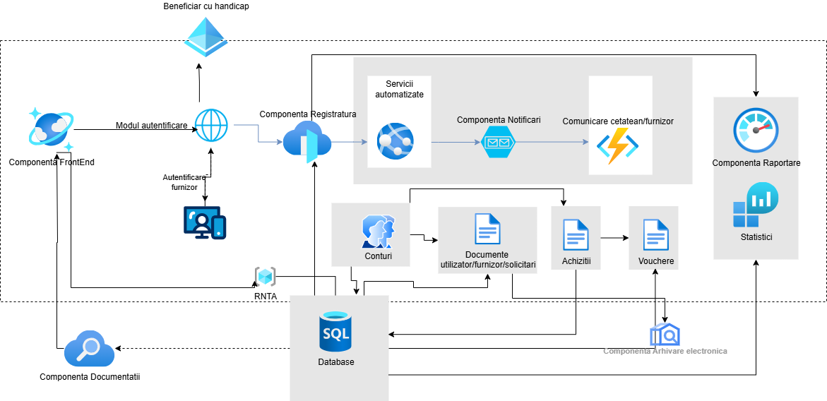
Fig.3.1.1 Schema conceptuală componente software, exemplu

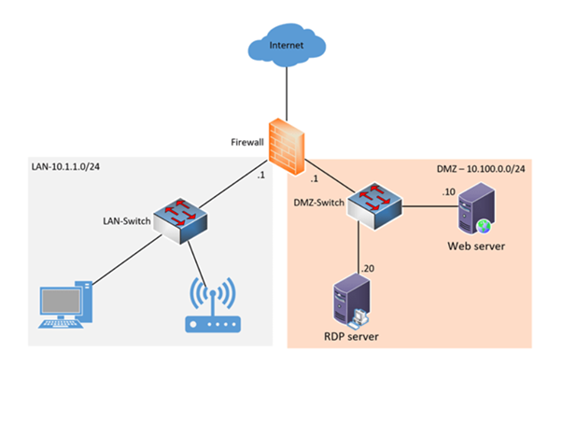
Fig.3.1.2 Schema conceptuala soluție software cu firewall, exemplu

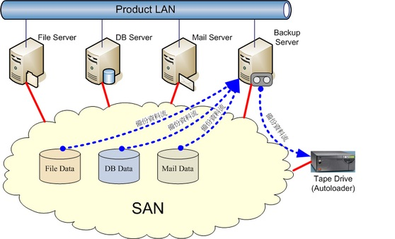
Fig.3.1.3 Schema conceptuală backup soluție SAN Storage, exemplu

3.2 Administrare sistem - Managementul utilizatorilor și accesul lor în sistem

3.2.1 Niveluri de acces
Aplicația trebuie să permită următoarele niveluri/tipuri de acces:
- administrator – drepturi depline toate modulele/componentele
- administrator grup operațional 1 A1
- administrator grup operațional 2 A2
- administrator grup operațional 3 A3
- administrator grup operațional 4 A4
- operator grup operațional de tip 1/2/3/4
- user cetățean/persoană cu handicap/dizabilitate
- user furnizor
- user neautentificat

3.2.2 Accesul în sistem
Aplicația va permite acces la componentele/module după următoarele niveluri de acces:
- Fără autentificare:
  - Modulul/Componenta Prezentare Proiect
  - Modul/Componentă Registru RNTAA
  - Modul/Componentă Documentații/Materiale documentare
- Autentificare obligatorie:
  - Toate celelalte module/componente
Utilizatorii vor avea posibilitatea de a-și crea cont individual, din formulare accesibile extern, sau, după autentificare, contul de tip administrator va putea crea și administra un cont de utilizator. Conturile beneficiar și furnizor de servicii necesită validare ulterioară pentru a putea fi folosite.
Accesul în sistem se va realiza prin autentificarea 2FA, mai puțin secțiunile fără autentificare.

3.3 Software pentru baza de date
Aplicația va necesita obligatoriu o bază de date care să permită definirea unor dicționare utilizate în crearea RNTAA, prezentări, documentații, cât și pentru depunerea solicitărilor sau creării conturilor.
Obligatoriu, aplicația va deține o structură stabilă de tabele/entități care să permită interogarea pentru vizualizare atât a datelor RNTAA, cât și a utilizatorilor și solicitărilor.
Exemple de dicționare predefinite care vor trebui importate înainte de a fi pusă în producție aplicația:
- Gradul de handicap al persoanei evaluate
- Tipul handicapului
- Nivelul de educație formală atins
- Statut ocupațional actual
- Venit realizat
- Statusuri solicitări
- Clasificarea tehnologiilor asistive

Aplicația trebuie să permită adăugarea ulterioară de dicționare adiționale de către un utilizator cu drepturi suficiente, fără intervenții sau modificări ale codului aplicației, asocierea lor la formularele predefinite pentru solicitări.

3.4 Securitate sistem și acces
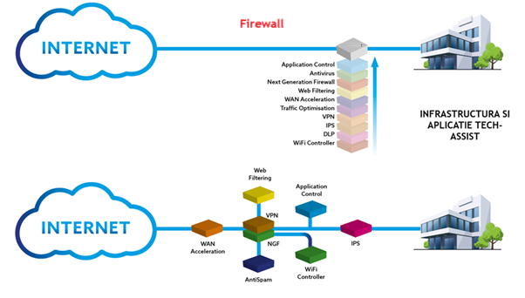

Figura 3.4.1 securitate sistem cu soluție tip WAF

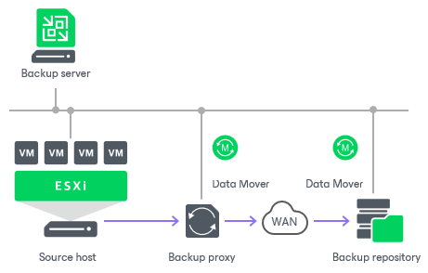
Figura 3.4.2 exemplu de soluție backup off-site

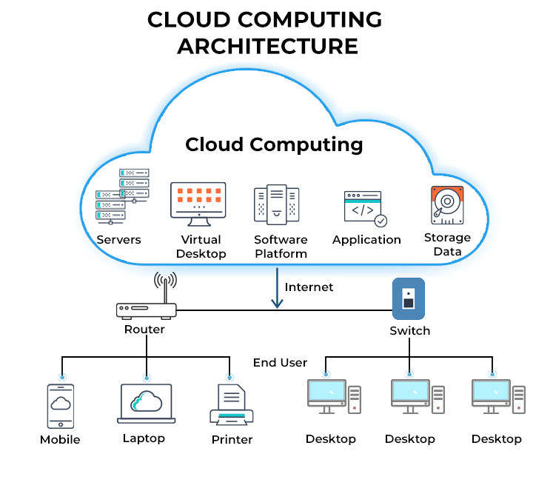
Figura 3.4.3 Infrastructura Cloud

3.4.1 Generalități
Securitatea sistemului și a datelor trebuie să se facă minim prin conexiuni https sau echivalente, exceptând situația utilizatorilor pentru care nu este necesară autentificarea.
Accesul neautentificat trebuie să fie înregistrat în fișiere de log sau tabele de log, disponibile ulterior prin operațiuni de audit.
Un utilizator de tip administrator nu trebuie să dețină decât drepturile specificate în interfață, administrator în prezentul proiect reprezintă un utilizator cu acces la interfața tuturor modulelor și atât. Orice drepturi conexe cu drepturile de sistem de pe server sau de baza de date trebuie să fie complet nerelaționate. Autentificarea în sistem sau accesul la baza de date trebuie să se facă cu utilizatori specializați, externi aplicației informatice, cu măsuri de siguranță adecvate.
Asocierea utilizatorilor aplicației cu utilizatorii rețelelor de calculatoare sau alte asocieri este total interzisa.
Daca aplicația va avea în componență un modul de interconectare cu alte sisteme de management utilizatori (ex. Active Directory), acest modul va trebui în mod obligatoriu doar să importe utilizatorii, iar pentru utilizatorii importați trebuie să existe un utilizator unic în aplicație, cu o autenficare unică pe bază de email, parolă și autentificare 2FA.

Dispozitivele de tip Firewall și WAF trebuie să fie configurate agresiv (doar porțile absolut necesare sunt deschise spre DMZ, restul sunt închise 100%, fără excepție).
Accesul la infrastructură din exterior este interzis, fără excepții, aplicația nu va necesita administrare remote.

Infrastructura trebuie să aibă micro-segmentare pe VLAN-uri interne (de exemplu, serverele de baze de date pe un VLAN separat, serverele de aplicații pe altul, stațiile de lucru pe altul, controlerele de domeniu chiar pe un VLAN izolat administrativ).

Accesul la controlerele de domeniu, dacă vor exista, trebuie să fie restricționat - ele ar trebui să fie pe un segment unde doar administratorii au acces (conceptul de Admin Tier 0 network).

Daca Soluția SQL permite, trebuie activat firewall-ul sistemului de operare astfel încât să accepte conexiuni doar de la IP-urile serverelor de aplicație, nu de oriunde.
Mediul de testare nu ar trebui în niciun caz să aibă acces liber la mediul de producție.

Orice acces din afara rețelei interne a ANPDPD (utilizatori de la distanță, conexiuni de la alte instituții) trebuie tratat ca potențial periculos și se va aplica principiul Zero Trust: verificare continuă a identității (MFA), control al dispozitivelor și privilegii minime.

Permisiunilor pe sistem trebuie să li se aplice principiului minimului privilegiu peste tot.

3.4.2 Soluție de securizare de tip antivirus pentru servere

Aplicația software trebuie să fie integrată într-o infrastructură securizată. Pentru managementul securității, gândită ca o soluție modulară, soluția hardware și software de securitate trebuie să conțină o consolă de management cu funcționalități de administrare. Protecția trebuie să poată fi aplicată atât serverelor fizice, cât și serverelor virtuale. Soluția de securizare trebuie să poată fi extinsă ulterior printr-un modul de securizare a echipamentelor de tip stații, dispozitive mobile. Soluția hardware și software de securitate va trebui să identifice în timp real accesul neautorizat și să blocheze la timp eventualele atacuri malițioase, indiferent de tipul atacului, blocarea putând să se facă inclusiv prin oprirea funcționării aplicației informatice.

3.4.3 Politici de securitate pentru rețea
Infrastructura propusă va include o soluție de securitate la nivelul rețelei care trebuie să:
  - permită crearea de subrețele/rețele virtuale separate logic, în care să fie grupate resursele cu aceleași roluri: server virtualizare, server aplicație, SAN, interfețe management
  - blocheze implicit orice trafic între segmentele de rețea
  - permită definirea de politici firewall granulare între segmentele de rețea; se vor defini la nivel de IP/porturi
  - filtreze traficul cu module IPS (intrusion prevention system), Application control și sa blocheze traficul catalogat ca malițios
  - decripteze traficul SSL pentru a-l scana antivirus
  - ofere funcționalități de firewall pentru aplicațiile web (WAF)
  - ofere protecție împotriva vulnerabilităților comune precum Injection, cross-site scripting, etc.
  - blocheze mare parte din vulnerabilitățile comune descoperite asupra modulelor sau componentelor aplicațiilor web
  - permită integrarea cu o soluție de stocare loguri, cu alerte și rapoarte configurabile
  - primească actualizări automate pentru modulele de protecție (definiții virus, vulnerabilități, adrese IP cu reputație scăzută, etc.)

Partajările de rețea nesecurizate, dacă vor exista, ele trebuie să fie separate de rețelele unde se află serverele de producție, testare sau backup.
Backup-urile trebui stocate offline sau in acces restrâns, total în altă rețea față de producție și staging.

3.4.4 Politici de securitate pentru servere
Politicile de securitate sistem și acces trebuie să:
- permită configurarea setărilor clientului anti malware prin intermediul unei singure politici ce conține setări pentru toate modulele/dispozitivele
- să conțină opțiuni specifice de activare/dezactivare și configurarea funcționalităților precum scanarea anti malware la cerere, firewall, controlul accesului la Internet, controlul aplicațiilor, scanarea traficului web, controlul dispozitivelor, power user.
- permită configurarea setărilor WAF (Web Application Firewall) prin intermediul politicilor specifice
- permită aplicarea politicilor pe mașini client, grupuri de mașini, pool-uri de resurse (VMware), domeniu, unități organizaționale sau useri de active directory, dacă este cazul.

3.4.5 Rapoarte de securitate
Soluția de securitate trebuie să:
- conțină rapoarte care prezintă statusul mașinilor clienți din punct de vedere al actualizărilor, fișierelor malware detectate, aplicațiile blocate, site-urilor web blocate.
- permită ca rapoartele programate să fie trimise către un număr nelimitat de adrese de email (nu este nevoie sa aibă un cont în consola de management).
- Permită vizualizarea rapoartelor curente programate de key-useri.
- permită exportarea rapoartelor în format .pdf și detaliile ca format .csv.
- includă un generator de rapoarte care oferă posibilitatea de a investiga o problema de securitate pe baza mai multor criterii, menținând informațiile concise și ordonate corespunzător. Astfel, soluția include interogări precum: starea terminalului, evenimente terminal, evenimente Exchange.
- dețină informații despre interogarea legata de starea terminalului cu informații precum:
  - tip mașină
  - infrastructura rețelei căreia îi aparține terminalul
  - datele agentului de securitate
  - starea modulelor de protecție
  - rolurile terminalelor.
- dețină informații despre interogarea legată de evenimente terminal cu informații precum:
  - calculatorul țintă pe care a avut loc evenimentul
  - tipul starea și configurația agentului de securitate instalat
  - starea modulelor și rolurilor de protecție instalate pe agentul de securitate
  - denumirea și alocarea politicii
  - utilizatorul autentificat în timpul evenimentului
  - evenimente (site-uri blocate, aplicații blocate, detecțiile etc.)
- dețină informații despre interogarea legata de evenimente Exchange cu informații precum:
  - Direcția traficului e-mail
  - Evenimente de securitate (detectarea programelor de tip malware sau a fișierelor atașate)
  - Măsurile implementate in fiecare situație (curățarea, ștergerea, înlocuirea sau carantinarea fișierului, ștergerea sau respingerea e-mail-ului)

3.4.6 Carantina serverelor
- Soluția va permite restaurarea fișierelor carantinate în locația originală sau într-o cale configurabilă.
- Soluția va avea carantină de tip locală, pe fiecare stație administrată și va fi administrată fie local, fie din consola de management
- Soluția va permite descărcarea fișierelor carantinate doar pentru mașinile virtuale protejate prin modulul mediilor virtuale integrat cu VMware vShield.
- Soluția va permite descărcarea fișierelor carantinate din consola de management

3.4.7 Loguri servere
Logurile soluției de Securitate trebuie să conțină minim:
- Înregistrarea acțiunilor utilizatorilor.
- Informații detaliate pentru fiecare acțiune a unui utilizator.
- Să permită filtrarea acțiunilor utilizator după numele utilizatorului, acțiune, dispozitiv, IP.

3.4.8 Versionare
Codul sursă precum și software-ul de infrastructură trebuie să respecte principiile de Securitate a codului conform exemplificării de mai jos. Fiecare actualizare de software trebuie planificată și testată înainte, fără excepție, inclusiv patch-urile de Securitate.
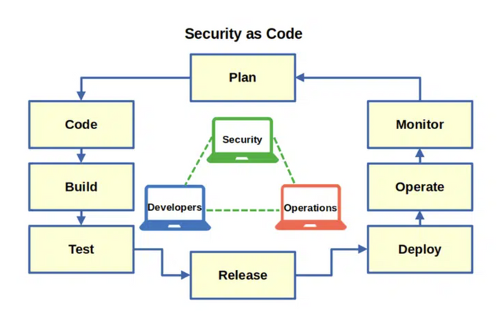
Figura 3.4.3 Monitorizarea securității codului
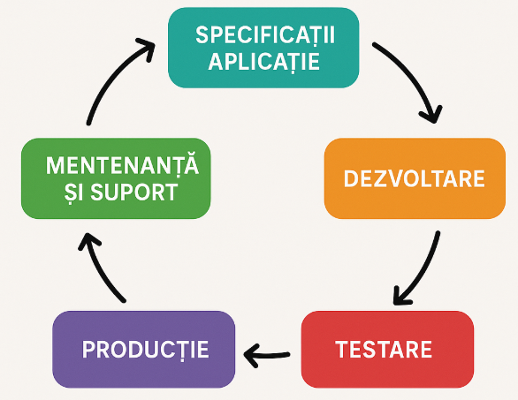
Figura 3.4.4 Ciclul de viață al unui produs software

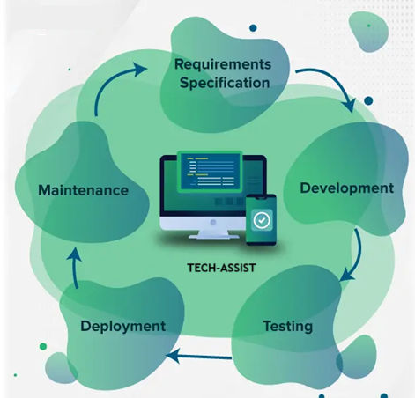
Figura 3.4.5 Ciclu de dezvoltare al aplicației Tech-Assist (platforma RNTAA)

3.5 Descriere detaliată Module/Componente
Modulele/componentele se vor clasifica ca fiind principale sau secundare.

Fiecare modul/componentă principal/principală trebuie să funcționeze independent de restul modulelor secundare.
Modulele/componentele principale sunt:
- Modul/Componente Prezentare proiect
- Modul/Componentă Registru RNTAA
- Modul/Componentă Documentații/Materiale documentare
- Modul/Componentă Registratură conturi și solicitări
- Modul/Componentă Notificări utilizatori
Modulele secundare sunt:
- Modul/Componentă Gestionare Documente și Dosare/Solicitări
- Modul/Componentă Achiziții
- Modul/Componentă Arhivă electronică de documente
- Modul/Componentă Raportare aferentă
- Modul/Componentă Coduri QR/RFID Vouchere

Modulele/componentele secundare trebuie să funcționeze în relație cu modulele/componentele definite ca fiind relaționate fără a fi afectate de “funcționarea” modulelor principale, doar de cel de Registratură conturi și solicitări.
Modulele/componentele secundare pot fi accesate doar prin autentificare cu utilizator cu drepturi specifice tipului de acces.
Modulele principale, trebuie sa fie toate online cu uptime 99,99% (în condițiile în care infrastructura fizică este activă: alimentare cu energie electrică, internet, servere active), cu excepția unor situații extreme când modulul Registratura conturi și solicitări ar putea fi inaccesibile ca urmare a unor actualizări software și pe perioada efectuării operațiunilor de mentenanță planificată.

3.5.1 Modul prezentare proiect
Modulul Prezentare Proiect poate fi compus din câteva pagini de prezentare cu informații statice care nu se actualizează la intervale mici de timp.
Informațiile statice sunt compuse din transformarea unor documente de prezentare a proiectului în format vizibil web sau orice informații care sunt necesare pentru o prezentare cât mai amănunțită a proiectului Tech-Assist.
Acest modul va conține legături utile către alte website-uri guvernamentale sau către modulul/componenta RNTAA și modulul componentă Registratură conturi și solicitări.
De asemenea, acest modul va putea integra și modulul/componenta de Documentații, în funcție de soluția informatică propusă.
Anumite informații pot fi dinamice, putând fi adăugate sau corectate de către un utilizator, fără cunoștințe avansate de programare, cum ar fi, de exemplu, sistemele Content Management Sistem.
Informațiile dinamice pot fi, dar nu se rezumă doar la:
- Informații de tip comunicate de presă/știri
- Informații despre bugetul consumat în timp real
- Informații despre numărul total de vouchere acordare în timp real
- Informații despre numărul total de produse/furnizori/beneficiari existenți în timp real
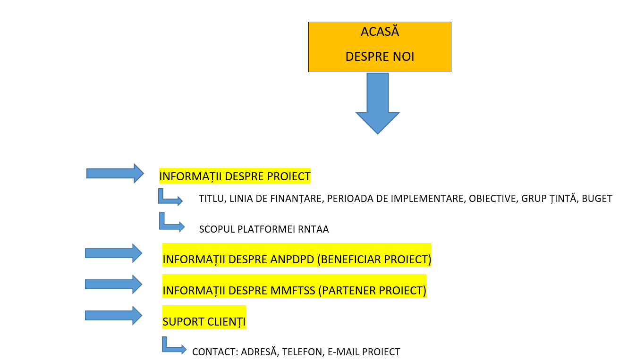
Fig. 3.6.1.1 Propunere Frontend public

3.5.2 Modul/Componentă Registru RNTAA
RNTAA sau Registrul Național a Tehnologiilor Asistive și de Acces va cuprinde o baza de date cu produse și tehnologii assistive, organizate și structurate astfel încât să poată fi un reper în evaluarea produselor și tehnologiilor existente în România.
Informațiile din acest modul trebuie să fie prezentate online într-o forma specifică cu respectarea standardelor asistive HTML și să nu depindă afișarea informațiilor de deținerea unui cont în platformă.
Un exemplu de soluție ar fi orice sistem de vânzare produse existent pe Internet, cu specificarea faptului că vizualizarea informațiilor nu este deloc restricționată de crearea unui cont.
Baza acestui registru trebuie să fie lista celor 10 categorii de tehnologii asistive și de acces, listă care va fi furnizată prestatorului la proiectarea aplicației.

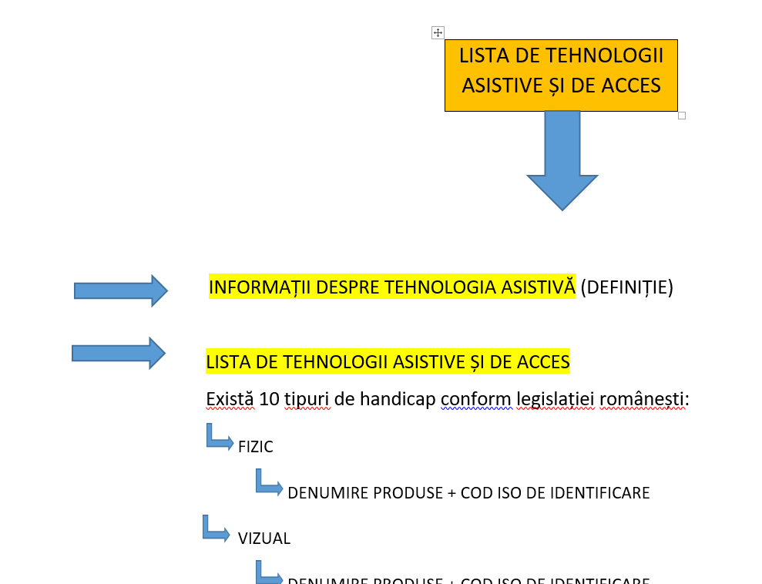

Fig. 3.6.1.2 Propunere lista tehnologii assistive

3.5.3 Modul/Componentă Documentații/Materiale documentare
Acest modul va cuprinde informații de interes general cu specific asistiv, prezentate atât ca text cat și ca material video sau echivalente.

Aplicația va pune la dispoziție ghidurile de utilizare și a diferite resurse informative, într-un format accesibilizat (ex. text cu contrast sporit, video cu subtitrare și interpretare mimico-gestuală, fișiere audio sau Braille).
Materialele documentare vor putea fi adăugate de către Furnizori sau individual de către un operator/administrator care deține drepturi in componenta/modului Prezentare Proiect.
In component Prezentare proiect va exista o secțiune speciala doar pentru Documentații/materiale de documentare unde se vor putea adăuga/modifica sau elimina material documentare de tip text, pdf, imagini sau video. Toate materialele existente aici nu trebuie sa aibă referințe externe in scop comercial. Referințele externe in scop comercial sunt premise doar in paginile de prezentare produs, unde pot fi puse legături externe exclusive către pagina producătorului.

3.5.4 Modul/Componentă Registratură conturi și solicitări
Acest modul/componentă va permite crearea de conturi “la liber” dar și din interfața de administrare.
Conturile create vor fi de următoarele categorii:
- cont beneficiar – persoana cu handicap/dizabilitate
- cont furnizor – firma care oferă produse și tehnologii assistive prin intermediul RNTAA
- cont operator de administrare
Conturile beneficiar și furnizor necesită validare suplimentară de către un operator pentru a putea fi utilizat in Componenta Registratura.

3.5.4.1 Secțiunea beneficiar - persoană cu handicap/dizabilitate
Pe baza unui cont validat, beneficiarul va putea:
- adăuga solicitări de acordare vouchere
- adăuga produse în coș
- finaliza o comandă cu produse în cos și un voucher
- recepționa produsele comandate
- va putea vizualiza statusul solicitărilor depuse
- va putea vizualiza statusul comenzii inițiate
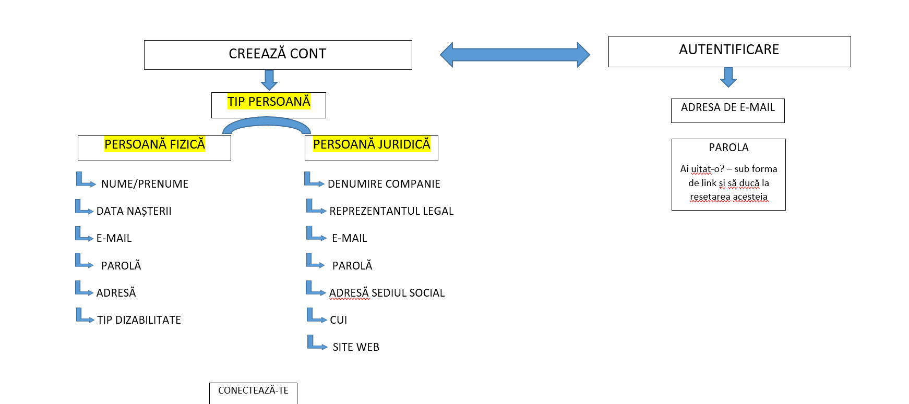
Fig. 3.5.4.1.1 propunere creare cont persoană beneficiar cu dizabilitate

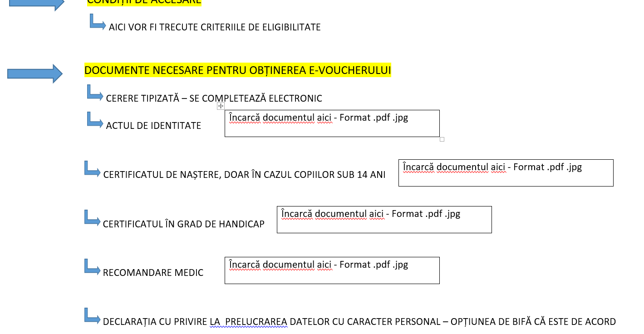
Fig. 3.5.4.1.2 propunere creare solicitare persoană beneficiar cu dizabilitate

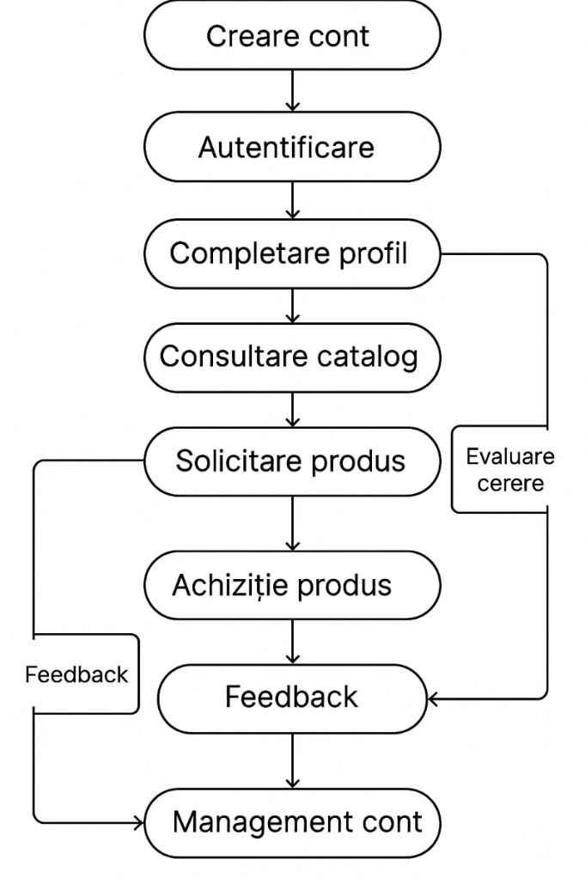
Fig. 3.5.4.1.3 Propunere flux persoană beneficiar cu dizabilitate

3.5.4.2 Secțiunea furnizor – firmă/companie furnizor de produse și soluții asistive
Pe baza unui cont validat, furnizorul va putea:
- adăuga produse în categoriile existente în RNTAA
- primi comenzi de produse și vizualiza comenzile cu produsele proprii
- livra produsele comandate și va putea actualiza statusul comenzii inițiate
- emite factura și recepționa plata

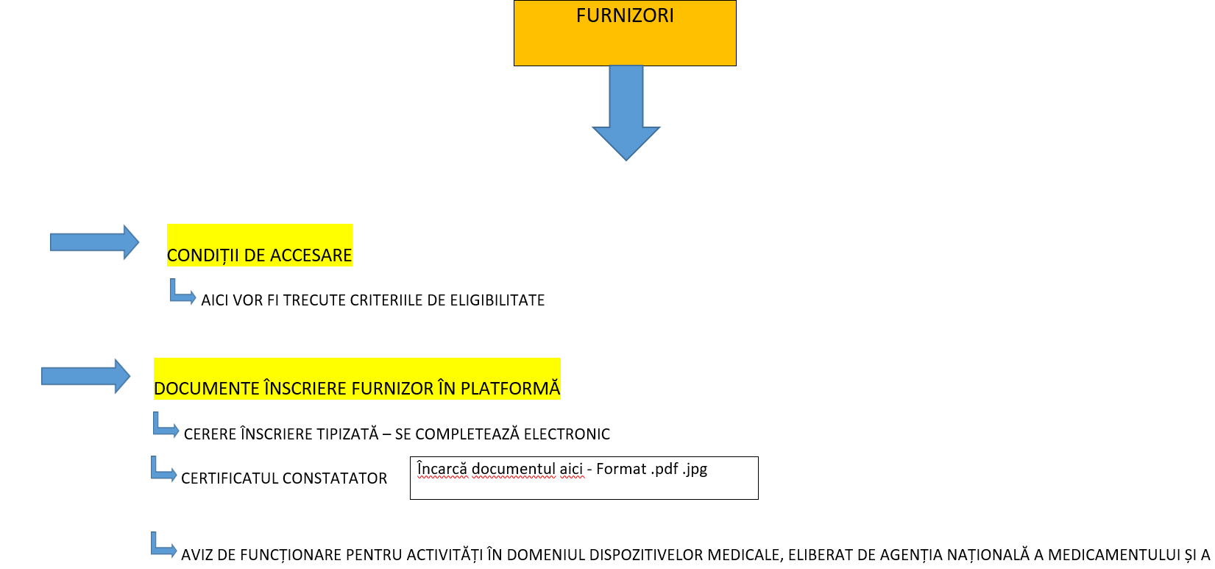
Fig. 3 Propunere formular înregistrare furnizor

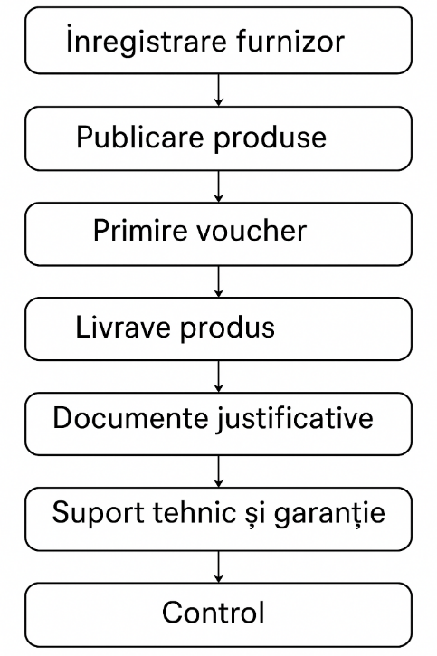
Fig.3.5.4.2 Propunere flux furnizor

3.5.4.3 Secțiunea operatori (backend)
Conturile de tip operator se vor crea doar în interfața specifică, după autentificarea unui cont de administrator cu drepturi de creare alți utilizatori. Crearea unui cont de tip operator presupune implicit și validarea contului. După autentificare cu un cont de tipul operator, acesta va putea:
- vizualiza conturile create - dacă este de tipul administrator de grup
- vizualiza solicitările depuse
- valida/invalida solicitările depuse - dacă va face parte din grupul cu atribuții de validare solicitări
- comunica cu beneficiarul despre statusul unei solicitări - dacă va face parte din grupul cu atribuții de validare solicitări
- actualiza solicitarea beneficiarului cu informații sau documente sau status - dacă va face parte din grupul cu atribuții de modificare solicitări
- comunica cu furnizorul despre statusul unor produse – dacă va face parte din grupul cu atribuții de validare furnizor/produse
Ierarhia conturilor de operatori este:
- nivel zero - drepturi depline în toata aplicația = contul administrator
- nivel 1 - drepturi depline în grupul operațional 1/2/3/4 = contul administrator de grup operațional 1/2/3/4
- nivel 2 - drepturi doar într-un grup operațional = contul operator de tip 1/2/3/4
- nivel 3 - drepturi doar de vizualizare informații = contul de tip management
Conturile create nu pot fi corectate din punct de vedere al nivelului operațional.

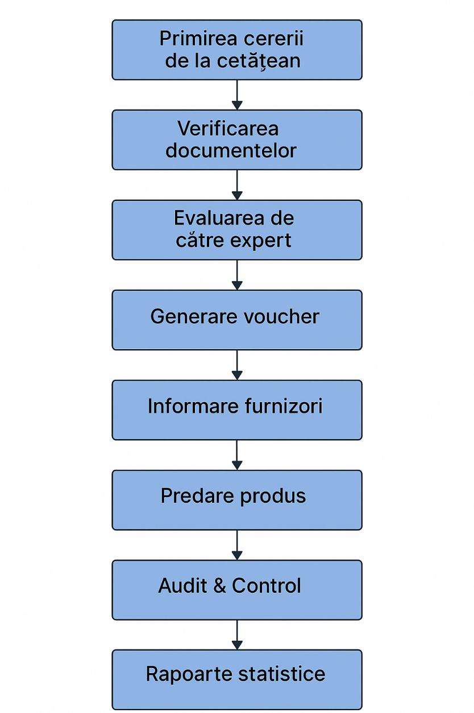
Fig.3.5.4.4 Propunere elemente din flux operatori

3.5.4.4 Solicitările de acordare e-voucher
După crearea unui cont, persoana cu handicap poate depune o solicitare de acordare voucher. Solicitarea trebuie să conțină datele specifice conform metodologiei existente și să existe posibilitatea de adăugare de documente justificative, în format imagine sau pdf, atât la momentul depunerii solicitării, cât și ulterior, din interfața de administrare solicitări de către un operator/administrator.
Managementul solicitărilor se va realiza de către conturile de tip operator. Aceștia vor putea comunica sau expedia mesaje către cetățean pentru a modifica date sau documente. Tot ei vor putea valida sau invalida o solicitare.
Dacă toate documentele și informațiile sunt corecte, conform metodologiei, solicitării i se va acorda un punctaj și va fi validată. Informațiile despre modalitatea de acordare a punctajului nu este obligatoriu să fie prezente în fluxurile aplicației, dar punctajul final trebuie asociat acesteia în momentul validării.
Validarea unei solicitări va trebui să genereze automat un e-voucher conform specificațiilor din metodologia de acordare e-vouchere.
Voucherul digital va conține minim următoarele elemente de identificare:
- seria și numărul e-voucherului;
- numele și prenumele beneficiarului;
- datele de contact ale beneficiarului (adresa de domiciliu)
- CNP al beneficiarului;
- perioada de valabilitate a e-voucherului;
- denumirea produsului/produselor ce se vor achiziționa;
- valoarea e-voucherului;
- interdicția de a fi utilizat pentru alte scopuri decât cel pentru care a fost emis;
- numele și adresa emitentului, precum și datele sale de identificare;
- în situația în care valoarea produsului depășește valoarea maximă a e-voucherului, se va genera o secțiune în care se va evidenția diferența de preț, iar beneficiarul va putea să-și exprime opțiunea de a plăti diferența.
De asemenea, emiterea unui nou e-voucher trebuie să se facă doar dacă bugetul rămas mai permite emiterea a încă unui e-voucher. La “consumarea” unui e-voucher prin achiziția de produse asistive, valoarea rămasă neconsumată se va adăuga la valoarea rămasă ne-acordată prin vouchere.
Solicitările trebuie să aibă un status care să definească cu exactitate situația lor. Aceasta listă trebuie să conțină minim:
- solicitare depusă – nouă
- solicitare deschisă – în curs de verificare/validare/anulare
- solicitare anulată – cu motivație scrisă
- solicitare în curs de actualizare – în așteptarea unor documente sau informații externe de la beneficiar sau de la o entitate care poate verifica veridicitatea anumitor documente
- solicitare validată (pre-generare e-voucher)
- solicitare finalizată (post generare e-voucher)
Solicitările validate, dacă nu mai exista buget pentru emiterea unui e-voucher, vor rămâne într-un status de validata până la asocierea cu un e-voucher și finalizarea ei. Această listă cu solicitările nefinalizate dar validate poate fi identificată ca o listă de așteptare.
Lista de așteptare va fi tratată cu prioritate la o nouă sesiune de acordare e-vouchere, putând fi redeschisă și actualizată dacă este cazul (expirarea unor documente). Validarea lor se va face cu prioritate, prioritatea în cazul aplicației informatice ar fi afișarea lor în partea superioară a ecranelor care prezintă lista de solicitări.
Schimbarea statusului solicitării se va aduce la cunoștința deponentului prin Notificări de tip SMS sau email.
Anumite mesaje de notificare trebuie să conțină și un timp de expirare. Exemple:
- solicitarea nu conține toate documentele. Se solicită deponentului transmiterea unui document în termen de maxim 7 zile
- după validarea solicitării și emiterii voucherului, beneficiarul are la dispoziție maxim 30 de zile să comande produse. Mesajul transmis la validare și generare trebuie să conțină acest termen și, de asemenea, cu 5 zile înainte de expirarea termenului, beneficiarul trebuie să primească o notificare că voucherul va expira și va fi necesar să depună un nou dosar dacă nu se încadrează în termen.

3.5.5 Modul/Componentă Gestionare Documente și Dosare/Solicitări
Operatorii cu acces specific vor avea acces la solicitările depuse de către beneficiari și vor putea să:
- actualizeze informațiile
- adauge documente justificative recepționate prin alte mijloace
- valideze solicitările individual sau prin cumul de validari (in cazul comisiei de avizare produse)
- vizualizeze documentele unei solicitări oricând, în orice status al solicitării
Documentele conturilor beneficiar, furnizor sau ale solicitării trebuie să fie recepționate și vizualizate în formate standard, fără a fi necesară instalarea unor pachete/aplicații suplimentare. Dacă aplicația nu permite vizualizarea în cadrul interfeței, atunci ea trebuie obligatoriu să exporte documentele cel puțin în formate de tip imagine sau pdf, care pot fi descărcate local sau imprimate. Datele cu caracter personal trebuie sa fie criptate sau salvate într-un format care să nu permită stocarea lor în clar.

3.5.6 Modul/Componentă Achiziții
Această componentă/modul permite unui utilizator înregistrat și validat ca beneficiar să poată adăuga în coș produse după ce i s-a emis e-voucherul.
Componenta Achiziții funcționează ca un magazin de comerț online cu e-voucher care să acopere întreaga sumă. Ea nu poate funcționa fără accesul în RNTAA. Produsele care pot fi comandate trebuie să existe în acest registru și ele trebuie să fie active la momentul adăugării în coș. Invalidarea unui produs se face de către furnizor sau de către un operator cu respectarea metodologiei specifice.
Utilizatorii cu conturi tip furnizor vor adăuga produse, produsele lor vor fi validate manual de către un operator specializat și apoi ele vor fi disponibile în lista de produse asistive. Validarea unui produs se va face conform metodologiei existente, operatorul își va asuma responsabilitatea validării și nu va trebui sa justifice validarea. Operațiunea de validare se va “consemna” în istoricul solicitării cu data, ora și operatorul care a validat produsul. Nu pot exista produse în RNTAA fără o validare de către un operator! Operatorul, dacă nu dorește validarea unui produs din diverse motive, va trebui să aibă posibilitatea invalidării permanente a produsului sau a invalidării temporare în așteptarea unor modificări din partea furnizorului. Ulterior actualizării informațiilor de către furnizor, operatorul poate valida produsul.
Ulterior, produsele se vizualizează, se pot adăuga în coș și se trimit ca o comandă normală. Comanda se va valida de un operator specializat cu modificarea statusului, iar, în cazul validării, se trimite comanda către furnizor/furnizori. Acesta/aceștia poate/pot refuza o comandă sau poate/pot aproba o comandă, caz în care va proceda la livrarea produselor. Tot acest flux trebuie să se regăsească cu statusurile aferente.
Exemple de statusuri comandă:
- inițiată de beneficiar
- confirmată de beneficiar
- validată de operator
- validată de furnizor/furnizori
- în curs de livrare
- livrată parțial/complet
- finalizată
La atingerea statusului de finalizată, furnizorul poate primi plata comenzii. Emiterea facturii se face doar la momentul statusului livrării produselor, nu înainte. Nu există facturi proforme, doar facturi fiscale care se vor achita din contul specific proiectului, după livrarea comenzii.
Refuzul unor produse nu duce automat la anularea unei comenzi și implicit a e-voucherului, aplicația trebuie să permită actualizarea produselor din coș cu altele, dacă situația impune și există un document justificativ în acest sens, conform metodologiei. Dacă nu există produse alternative sau beneficiarul nu alege un alt produs în termenul specificat, comanda se va anula automat și e-voucherul va deveni invalid, suma va fi automat adăugată la bugetul pentru emiterea altor e-vouchere.

De notat faptul că produsele care pot fi adăugate în coș trebuie să poată fi vizualizate și fără autentificare, ele reprezentând baza registrului RNTAA.

Voucherul digital va conține elementele de identificare conform metodologie (logo, culoare etc.) și va avea o durata de viată cu următoarele evenimente:
- emitere e-voucher dacă bugetul rămas permite alocarea unui nou e-voucher
- marcarea lui ca în utilizare pentru achiziția unor produse de către beneficiarul e-voucherului
- marcarea lui cu statusul consumat, cu valoarea corectată în funcție de achizițiile efectuate de beneficiar, mai exact valoarea maximă, dacă se consumă toată suma, sau valoarea totală consumată, dacă nu se utilizează toată suma.
Diferența neconsumată dintr-un e-voucher se adăugă la bugetul rămas pentru alocare de noi e-vouchere. Managementul e-voucherelor trebuie să fie unul transparent, să se poată identifica cu ușurință un e-voucher după datele de identificare ale lui sau ale beneficiarului. De asemenea, modulul/componenta Achiziții trebuie să permită realizarea de statistici, cum ar fi numărul total de e-vouchere emise, suma totală utilizată, numărul de e-vouchere acordat minorilor etc.
E-voucherul poate fi invalidat în cazul în care unul sau mai multe produse nu este/sunt disponibil/e. În această situație, beneficiarul va rămâne cu e-voucherul în cont și va putea să adauge în coș alte produse și ulterior va trimite spre aprobare noua listă de produse. Invalidarea și aprobarea suplimentară se poate face doar de către un operator de tipul administrator de grup.

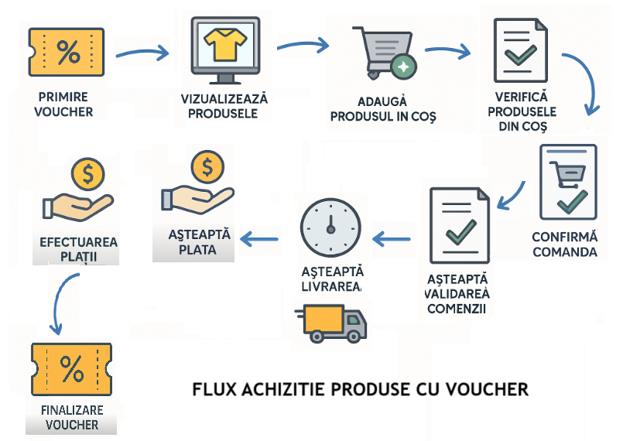
Fig. 3.5.7.1 Achiziție produse cu e-voucher

3.5.7 Modul/Componentă Arhivă electronică de documente
Aceasta componenta poate face parte din Modulul anterior 3.5.5 Modulul Gestionare Documente și se refera exclusiv la accesul restricționat și independent la documentele din conturile și solicitările create.
Toate documentele trebuie sa fie păstrate și arhivate electronic. Accesul la ele trebuie să fie exclusiv cu autentificare și, dacă va fi cazul, documentele care trebuie să respecte GDPR, să poată fi accesate doar cu anumite restricții (ex. Parola suplimentară de acces sau arhivare cu parolă). Soluția de arhivare și acces restricționat nu este una impusă, ofertantul putând alege orice soluție dorește atât timp cat documentele nu există stocate în clar ca fișiere imagine sau pdf pe server sau în locații web ușor accesibile.

3.5.8 Modul/Componentă Raportare aferentă
Aplicația trebuie să aibă în componentă și un modul/componenta de rapoarte și statistici. Fiecare entitate (cont, solicitare, e-voucher) trebuie să poată fi vizualizată și filtrata conform unor filtre definite ulterior sau filtre inițiale și altele customizate din baza de date, dacă există indecși pe ele.
Statisticile pot fi integrate in componente/module sau pot fi separate. Ele trebuie sa permită atât afișarea de statistici de tip liste cu filtre (inclusiv filtru tip perioada de timp) cat și grafice de tip diagrama sau charts cu funcții de grup (suma, medie-average, count, countif) .
3.5.8.1 Statistici de progres
Aplicația trebuie să permită completarea a minim 2 formulare, formularul de necesitate al achiziției și formularul feedback de după achiziție. Ulterior creării celui de-al doilea formular, aplicația trebuie să permită asocierea de punctaj fiecărei întrebări din chestionar și realizarea unui total al acestor punctaje. Marjele de punctaje se vor declara într-un formular al operatorilor și el va putea defini intervale de punctaje și concluzii în funcție de fiecare punctaj total acumulat.

3.5.8.2 Documente generabile
Aplicația trebuie să permită generarea de documente PDF din majoritatea ecranelor existente. Exemple de documente generabile ar fi:
- Lista userilor cu date minime
- Lista solicitărilor cu date minime
- Fișa unei persoane cu dată creare cont, dată depunere solicitare, dată acordare e-voucher, persoana care a validat fiecare operațiune
- Lista produselor asistive filtrate sau nu
- Alte situatii cu informatiile existente in baza de date

3.5.9 Modul/Componentă Coduri QR/RFID Vouchere
Aplicația trebuie sa aibă un management al e-voucherelor emise, atât per sesiuni de emitere e-vouchere cât și pe utilizatori cu un istoric al creării și acordării lor. Aplicația va permite “inițializarea” unei sesiuni de acordare vouchere, cu un buget specificat total și buget maxim individual maxim pentru un voucher, dar și cu câteva date de identificare ale sesiunii care vor trebui sa se regăsească și pe documentele emise ulterior în cadrul sesiunii.
Voucherele se emit automat la validarea unei solicitări de acordare voucher și suma maximă a unui voucher se va scade automat din bugetul total pentru a permite emiterea și altor vouchere.
Voucherul va cuprinde date de identificare unice și eventual un cod QR/RFID pentru utilizarea facila cu alter sisteme automate de scanare.
La finalul “vieții” unui e-voucher, acesta va fi marcat ca “utilizat” iar suma rămasă neconsumată pentru achiziția de produse se va adăuga la bugetul total. Practic, dacă din totalul bugetului total cu o sumă maxim per e-voucher vom avea 3900 de vouchere, din “resturile” e-voucherelor neconsumate total se vor mai putea emite și alte e-vouchere, depășind numărul de 3900 de e-vouchere utilizate. La emiterea unui nou e-voucher trebuie obligatoriu să se verifice bugetul total fără estimarea voucherelor în curs de utilizare care pot sa fie adăugate la final cu suma rămasă.
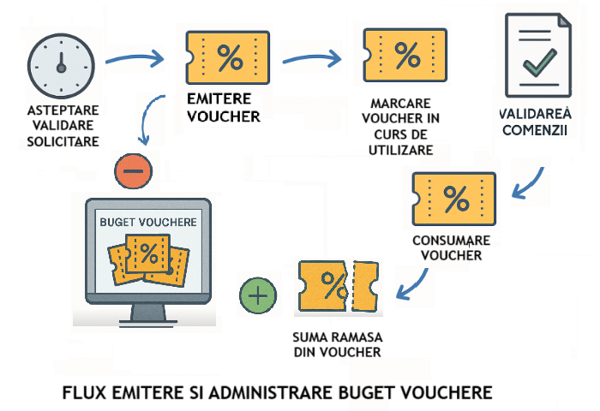
Fig. 3.5.10.1

Dacă un beneficiar dorește să schimbe produsele sau să comande un produs identic de la alt furnizor, e-voucherul se va invalida și va fi necesară depunerea unei alte solicitări cu fluxurile de validare de la început. Valoarea acestui e-voucher se va adăuga la bugetul total, nefiind folosit. E-voucherul poate fi invalidat și în alte condiții conform metodologiei existente (anulare comandă de către furnizor etc.). Aplicația trebuia să permită anularea unui e-voucher oricând cu un motiv justificat și un document atașat, iar aplicația trebuie să știe implicit sa anuleze solicitarea care a stat la baza generării e-voucherului anulat.
E-voucherul poate și expira după un termen conform metodologiei. Expirarea este identică cu anularea cu respectarea fluxurilor anterior amintite, respectiv notificarea beneficiarului.
Aplicația va emite un document electronic pentru fiecare produs un parte. Acest document electronic (pdf, jpeg, cod QR) va conține numele și prenumele cetățeanului, CNP, produsul, valoarea produsului și, dacă este cazul, denumirea firmei. Aceste documente electronice vor face parte din documentația de decontare a firmelor în vederea efectuării plății.

3.5.10 Modul/Componentă Notificări utilizatori
Operațiunile din fluxurile de date și entități definite în această aplicație informatică (cont, solicitare, e-voucher, produs) trebuie să aibă posibilitatea să fie asociate cu notificări de tip email sau SMS. Statusul unui cont, sau unei solicitări, sau a unui e-voucher trebuie adus la zi deținătorului entității printr-un mesaj de tip notificare predefinit.
Componenta de Notificări va include mesajele predefinite la schimbările de status dar și mesaje de tip alertă. Un mesaj de tip alertă exemplu ar fi ca, după 6 luni de la finalizarea unei solicitări, beneficiarul să fie notificat cu un mesaj și un link către un formular de feedback. Detaliile despre formatul mesajului dar și ce va conține acel link se vor specifica în metodologia proiectului.

3.5.11 Fluxuri de lucru cu entități și documente
Fluxurile de lucru reprezintă pașii pe care o entitate trebuie să îi parcurgă pentru realizarea unui scop.
Entitățile care dețin un flux de lucru sunt:
- contul beneficiarului
- solicitarea beneficiarului
- contul furnizorului
- produsul furnizorului
- e-voucherul

Beneficiarul va avea la dispoziție următorii pași:
- creare cont
- validare cont
- adăugare solicitare
- adăugare documente la solicitare
- recepționare voucher
- adăugare produse in cos
- trimitere comanda cu produsele din cos
- vizualizare status comanda și produse
- recepționare produse

Solicitarea beneficiarului (solicitarea de acordare e-voucher) va avea la dispoziție următorii pași:
- creare solicitare de către beneficiar
- validare solicitare de către operatorii desemnați
- aprobare/invalidare solicitare
- emitere e-voucher
- închidere solicitare

Contul furnizorului va avea la dispoziție următorii pași:
- creare cont
- validare cont
- adăugare documente la cont
- adăugare produse
- modificare produse
- validare produse
- recepționare comenzi cu produsele ofertate
- actualizare status comanda și produse
- livrare produse
- emitere factură – din interfața aplicației sau formular de adăugare date de identificare factura in interfața aplicației
- încasare plată

E-voucherul va avea următorii pași:
- la aprobarea unei solicitări se va emite automat un e-voucher de o valoare fixă
- la transmiterea unei comenzi se va actualiza valoarea e-voucherului cu totalul produselor din comandă
- la livrarea produselor e-voucherul se va închide și nu va putea fi folosit ulterior
- “suma” rămasa de la un voucher poate fi utilizată pentru a genera un alt e-voucher, dacă bugetul total final după adăugarea sumei rămase neutilizată va fi mai mare decât valoarea maximă a unui e-voucher.

3.6 Integrare cu alte aplicații
RNTAA trebuie sa poată importa sau exporta date către alte entități aflate în subordinea Autorității Contractante ANPDPD. Alinierea și expunerea API-urilor necesare se va detalia ulterior în etapa de proiectare a aplicației, ulterioară semnării contractului.

Asigurarea interoperabilității platformei cu sistemele informatice existente ale instituțiilor publice relevante, pentru facilitarea schimbului de date și eliminarea redundanțelor în procesul de aprobare și monitorizare.

Exemplu: integrare obligatorie cu aplicația SNMD deținută de ANPDPD și cu aplicația Qdesk în care ANPDPD gestionează electronic corespondența instituției, dar și emiterea licențelor de funcționare pentru serviciile sociale din domeniul său de activitate. Detaliile de interconectare, documentațiile specifice fiecărei interconectări se vor comunica ulterior desemnării câștigătorului ofertant. Numărul maxim de interconectări nu va fi mai mare de 5 și expunerea acestor API-uri nu va trebui sa genereze costuri suplimentare din partea Ofertantului. API-urile expuse vor fi preponderent de tipul GET, dar va trebuie să existe și un API de interconectare cu aplicația SNMD de tipul POST, pentru preluarea unor informații din aceasta care vor fi utilizate ca dicționare în aplicația informatică ofertată, în lipsa unor conexiuni permanente la SNMD.

3.7 Cerințe GDPR
Aplicația informatică trebuie să respecte Regulamentul (UE) nr. 679 din 27 aprilie 2016 privind protecția persoanelor fizice în ceea ce privește prelucrarea datelor cu caracter personal şi privind libera circulație a acestor date, cu completările și modificările ulterioare.

4. Servicii solicitate

4.1 Echipamente de infrastructură H001-H011
Echipamentele de infrastructură reprezintă totalitatea produselor care se vor achiziționa prin prezentul caiet de sarcini, produse care vor trebui să asigure infrastructura tehnică și de securitate a aplicației informatice. Aici se vor detalia cerințele minime hardware și software identificate de către Autoritatea Contractantă. Serverele de producție si stage (oglinda producției) vor fi găzduite în Cloudul Privat Guvernamental.

4.1.1 Server de dezvoltare și testare local /Disaster Recovery H001
Număr maxim procesoare (socluri): 2
Număr procesoare incluse: 1
Tip procesor: minim Intel® Xeon® Silver 2GHz
Număr nuclee per procesor: minim 8
Memorie RAM: 64Gb, ECC
Memorie maximă: 1Tb
Unitate de stocare inclusa: Da
Capacitate stocare: min 8x2.5” sau 3.5”
Capacitate configurata: 4xSSD 1Tb + 2xHDD 2T
Tip disk: SSD/HDD
Controller RAID: integrat, 1/10/5/6/50
Conectivitate rețea:
minim 2 porturi 10G SFP+, minim 1 port 1G RJ-45
Format: montabil in rack standard
Nr surse suportate: 2 – in regim redundant, hot-swap
Nr. Surse incluse: 2
Management out-of-band: iDRAC/iLO/echivalent

4.1.2 Server de Backup H002

Număr maxim procesoare (socluri): 2
Număr procesoare incluse: 1
Tip procesor: minim Intel® Xeon® Silver, 2GHz sau echivalent
Număr nuclee per procesor:8
Memorie RAM: 32Gb, ECC
Memorie maximă: 256Gb
Unitate de stocare inclusă: Da
Capacitate stocare: 12x3.5”
Capacitate configurată: 12xHDD SATA 12Tb
Tip disk: SSD/HDDConectivitate rețea: minim 2 porturi 10G SFP+, minim 1 port 1G RJ-45
Format: montabil in rack standard
Nr. surse suportate: 2 – in regim redundant, hot-swap
Nr. Surse incluse: 2
Management out-of-band: iDRAC/iLO/echivalent

4.1.3 Switch Rețea – H003
Tip Switch: L3
Porturi: minim 24x 10G SFP+
Viteza Transfer: 10GE
Management: da
POE: nu
VLANs: 4 K, suport 802.1Q
Tabela de adrese MAC: 16 K
Montare in rack: Da
Surse alimentare: 2, redundante
Suport Jumbo Frames: da
Suport Multichassis Link Aggregation: da

4.1.4 SAN (Storage Area Network) H004
Tip: montabil in rack
Nivele raid: RAID 0/1/10, 5/50, 6/60
Expandabil: da
Capacitate: 12x 3.5” sau 24x2.5”
Protocoale: iSCSI
Conectivitate: minim 4x SFP+ 10Gbe
Integrare: VMWare, Hyper-V
Discuri: HDD, SSD
Controller: 2
Max Controller: 2
Capacitate instalată: 4Tb capacitate logica (după configurare RAID)

4.1.5 Soluții Antivirus pentru servere - 3 bucăți H005
Specificații:
- Protecție în timp real (real-time scanning) împotriva virușilor, ransomware și malware.
- Detecție bazată pe semnături și comportament pentru amenințări cunoscute și necunoscute.
- Actualizări automate ale bazelor de semnături pentru protecție permanentă.
- Administrare centralizată (panou de control pentru mai multe dispozitive).
- Protecție pentru fișiere și procese critice pe server.
- Rapoarte și alerte de securitate pentru monitorizare și reacție rapidă.
- Să poată fi instalată în Cloudul Privat Guvernamental, pentru echipamentul hardware să fie compatibilă cu echipamentul propus (ex. pentru server Unix soluție antivirus Unix, pentru Windows, soluție antivirus Windows)
- Va fi instalată pe serverul de producție, serverul de testare și serverul de backup.

4.1.6 Soluție Backup sau similar H006
Specificații:
  - Să permită backup/restore pentru mașini fizice și virtuale
  - Să permită backup/restore în mediul virtual Cloudul Privat Guvernamental
  - Să permită realizare backup/restore pentru sisteme de operare Windows și Linux
  - Să asigure funcții de tip „air-gap” și „immutability” pentru protecție împotriva ransomware
  - Să pună la dispoziție o consolă centralizată pentru gestiunea și raportarea planurilor de backup
  - Să permită realizarea de backup „full” și/sau „incremental”
  - Să poată fi instalat în Cloudul Privat Guvernamental

4.1.7 Soluție de tip “Web application firewall” – 2 bucăți H007
- să permită protejarea aplicației minim împotriva: XSS, file-inclusion, SQL injection
- să permită protecția împotriva atacurilor de tip DDOS prin limitarea traficului
- să permită definirea de politici de tip „permit” sau „deny”
- să permită definirea de politici de acces bazate pe localizare geografică
- să realizeze un „log” al traficului pentru analiză
- să poată fi instalat în Cloudul Privat Guvernamental o soluție și a doua pentru echipamentele hardware instalate local

4.1.8 Cititoare de carduri RFID 25 bucăți H008
Carduri suportate CAC,ID, ATM,IC, SIS
Tip Cititor carduri de identitate
Interfața USB 2.0
Pentru a folosi CEI în mediul online, Ministerul Afacerilor Interne pune la dispoziție, gratuit, o aplicație pentru calculator (disponibilă pentru Windows 10 și 11, versiunea pe 64 de biți). Cu ajutorul acestei aplicații, se poate citi CEI și se poate realiza conectarea în siguranță la serviciile digitale. Aplicația și un ghid, care îndrumă la instalarea, configurarea corectă și utilizarea CEI inclusiv pentru semnarea electronică a documentelor, sunt disponibile la: https://hub.mai.gov.ro/aplicatie-cei.
Pentru ca totul să funcționeze, este nevoie de:
• cititor de carduri cu contact, compatibil cu seria de standarde ISO/IEC 7816 (integrat în laptop sau conectat extern);
• codul PIN pe care posesorul CEI l-a stabilit când a activat CEI.
Ca și specificații tehnice pentru cititorul de carduri, enumerăm:
• Cititor de carduri compatibil cu standardele ISO/IEC 7816
• Interfață USB 2.0, protecție la scurtcircuit
• Compatibil cu sistemul de operare Windows 10 și 11 (versiunea pe 64 de biți)
• Protocol de comunicație ISO7816 T=0, T=1

4.1.9 Servicii instalare H009
Se vor asigura toate serviciile necesare instalării și punerii în funcțiune a echipamentelor de infrastructură cu software-ul firewall/backup/antivirus și aplicație informatică ofertate și/sau contractate. Instalarea va include atât în rețeaua locală cu hardware achiziționat cât si în Cloud-ul Guvernamental.

4.1.10 Laptop 7 bucăți H010
- Procesor Minim intel core i5/ultra 5 sau echivalent
- Memorie RAM 16Gb
- Stocare SSD 512Gb
- Licență Windows 11 Pro inclusă
- Licență Office inclusă
- Soluție antivirus compatibilă cu sistemul de operare

4.1.11 Licențe servere și alte echipamente hardware H011
Se vor acoperi toate licențele necesare software-ului de sistem și aplicație a echipamentelor hardware ofertate, a echipamentelor hardware puse la dispoziție în Cloud-ul Privat Guvernamental dar și a componentelor software ale aplicației informatice propuse pe durata a minim 3 ani de la instalare și punerea în funcțiune a lor, inclusiv pentru soluțiile antivirus.

4.2 Aplicație informatică

4.2.1 Cerințe de compatibilitate C001-C011
C001- Aplicația să fie de tip responsive, putând fi utilizată pe desktop, tabletă, telefon mobil.
C002- Aplicația trebuie să fie de tip COTS din categoria Enterprise Information Platform (EIP), care oferă funcționalități de tip Enterprise Content Management (ECM), Case Management (managementul cazurilor), Business Process Management (BPM - managementul fluxurilor de lucru)
C003- Aplicația trebuie să includă componente funcționale (module), aparținând aceluiași producător pentru asigurarea suportului avansat de la producător și eliminarea eforturilor de integrare şi testare a (întregii) infrastructurii
C004- Aplicația trebuie să aibă capabilități de interconectare cu sisteme pre-existente ale ANPDPD
C005 – Aplicația trebuie să fie proiectată cu o arhitectură modulară și documentație completă, care să permită extinderea, modificarea și întreținerea acesteia de către terți, fără a depinde exclusiv de furnizorul inițial.
C006 - Autoritatea Contractantă va avea acces la codul sursă, astfel ca orice terț colaborator să poată dezvolta structura pe orizontală/verticală
C007- Aplicația trebuie să respecte standardele HTML pentru dizabilități, respectiv Web Content Accessibility Guidelines (WCAG), în mod particular minim WCAG 2.1 Level AA
C008-Aplicația trebuie să poată fi scalată pe orizontală și/sau verticală, în funcție de cerințele de utilizare.
C009- Aplicația trebuie să se acceseze prin intermediul unui browser web modern (minim Microsoft Edge 107.0.1418.24, Mozila Firefox 119.0, Safari 15.6 -17613.3.9, Google Chrome 118.0.5993.x), fără a fi necesară instalarea pe calculatorul/laptop-ul/tableta/smartphone-ul utilizatorilor.
C010- Aplicația trebuie să permită trecerea automată din mediul de test în mediul productiv a modulelor/configurărilor testate și validate
C011- Aplicația dezvoltată trebuie sa fie 100% compatibila cu componenta de Cloud Dedicat a Cloudului Privat Guvernamental, bazată pe tehnologia Microsoft Azure Stack Hub.

4.2.2 Cerințe generale A001 - A040
A001 – Să conțină componentele minime descrise în capitolul 3.5 (3.5.1-3.5.11) cu funcționalitățile minime descrise și exemplificate.
A002- Să permită definirea de multiple roluri și permisiuni
A003- Să ofere posibilitate creării unui număr nelimitat de utilizatori de aplicație, precum și gestiunea drepturilor și responsabilităților, în funcție de cerințele funcționale sau organizaționale;
A004- Să permită control-accesul prin autorizare (username/parolă), asignare de rol, apartenență la grup/grupuri;
A005- Să permită transmiterea de notificări în format electronic (e-mail/sms) cu informații specifice privind numărul de înregistrare a dosarului și status-ul acestuia, a comenzilor și a status-ului acestora, etc.
A006- Să ofere posibilitatea de direcționare automată și/sau manuală a dosarelor înregistrate – pe bază de reguli, crearea/modificarea trebuie să se realizeze de către un utilizator de tip administrator/administrator de grup, folosind interfața aplicației. Un administrator de grup sa poată direcționa/asocia o solicitare către un operator anume spre rezolvare.
A007- Să permită definirea de stări asociate dosarelor (ex: nou, în analiză, aprobare, etc.) și urmărirea și raportarea etapelor în funcție de stări.
A008- Să ofere posibilitatea de raportare automată și manuală, la cerere – din interfața aplicației.
A009- Să permită definirea de ecrane multiple de vizualizare dosare, utilizatori, comenzi, atât în format tabelar, listă, calendar.
A010- Să permită raportarea în timp real de tip dashboard-uri multiple, pe bază de filtre prestabilite de beneficiarul Autoritate Contractanta
A011- Să permită definirea de calendare/programe de lucru/date de expirare care să determine automat termenul maxim de rezolvare a dosarelor, în funcție de cerințele Autorității Contractante (conform diverselor reglementări legislative în domeniu sau a termenelor procedurale).
A012- Să permită procesarea înregistrărilor (dosare, comenzi, etc.) în timp real.
A013- Să permită înregistrarea și păstrarea ca istoric a tuturor interacțiunilor utilizatorilor în aplicație, precum și accesul transparent la acestea.
A014- Să permită înregistrarea și păstrarea istoricului fiecărui dosar, comandă (audit intern).
A015- Să permită raportarea de tip tabelar (rânduri/coloane), operațiuni aritmetice de sumarizare.
A016- Să permită raportarea și exportul rapoartelor în diverse formate: PDF, CSV, XLS.
A017- Posibilitatea de filtrare și sortare a înregistrărilor în fiecare componentă/modul.
A018- Posibilitatea de import din format CSV/XLS în dicționarele locale (Ex. Lista celor 10 categorii de tehnologii assistive).
A019- Posibilitate de generare și printare direct din platformă de coduri QR/RFID și asocierea lor la dosare și/sau comenzi.
A020- Soluția trebuie să ofere posibilități de interogare a datelor printr-o interfață user-friendly care să permită utilizarea/accesul facil şi de către utilizatori fără experiență în programare.

A021- Soluția trebuie să asigure posibilitatea ca orice utilizator din cadrul Autorității contractante să poată accesa orice informație conform cu autorizarea de securitate, în funcție de necesități şi de procedurile descrise în metodologie.

A022- Posibilitatea de definire a unor statusuri sau priorități suplimentare, configurabile la nivel de utilizator și utilizarea acestora în cadrul platformei
A023- Posibilitatea de actualizare a formularelor și/sau fluxurilor deja definite, direct din interfață, fără intervenția unui programator specializat – formulare expandabile cu informații extra.
A024 – Aplicația trebuie să permită vizualizarea produselor din RNTAA fără autentificare
A025 – Aplicația trebuie să permită achiziția de produse cu voucher de conturile autentificate și cu voucher valabil
A026 - Soluția trebuie să includă un mecanism de auto-logout. Soluția trebuie să permită definirea unei perioade standard de inactivitate a unui utilizator logat, după care va face logout automat.

A027- Soluția trebuie să permită urmărirea accesărilor în sistem și generarea de rapoarte automate cu privire la acestea.

A028- Soluția trebuie să asigure confidențialitatea şi securitatea informațiilor, atât în cadrul proceselor de transfer de date cât şi pentru monitorizarea accesului utilizatorilor la toate resursele sistemului, personalizat în funcție de responsabilitățile și drepturile specifice, asigurate printr-un sistem de drepturi și parole de acces la nivel de: grup de utilizatori, utilizator, modul. În acest sens, soluția trebuie să integreze funcționalități de administrare, și anume:
- întreținere utilizatori;
- optimizare.

A029- Soluția trebuie să asigure administrarea centralizată și securizată a informațiilor de acces;

A030- Soluția nu trebuie să permită marcarea pentru ștergere a unor date dacă acestea sunt folosite în diverse tranzacții, altele decât cele curente.

A031- Sistemul nu va permite ștergerea datelor, ci doar marcarea acestora ca șterse și păstrarea lor în logurile aplicației. Nu se adăuga excepție la documentele modificate sau inlocuite. Inlocuirea se va face prin marcarea documentului inlocuit ca fiind inactiv și adăugarea noului document ca active.

A032- Soluția trebuie să permită 4 (patru) niveluri de acces: ne-autentificat, autentificat ca beneficiar, autentificat ca furnizor, autentificat ca operator (inclusiv operator cu drepturi full de administrator).

A033 - Soluția trebuie să ofere posibilitatea accesării de informaţii sintetice, de exemplu: datele beneficiarului, necesare pentru cercetare, statistici, suport decizie, auditare. Datele obţinute să poată fi prelucrate în formate uzuale (de tip: Word, Excel, Access, sau echivalent) pentru statistici, grafice, situaţii. Sistemul trebuie să ofere o modalitate de emitere de rapoarte în formate care nu permit editarea (read-only) și să permită exportul rapoartelor către aplicaţii externe.

A034 - Soluția trebuie să aibă capabilităti de tip „point and click” pentru accesare de rapoarte.

A035 - Aplicația trebuie să raspundă minim următoarele cerințe tehnologice:
- Să suporte multiple browsere de Internet (ex: Mozilla Firefox, Safari, Chrome);
- Să suporte documente Microsoft Office (word, excel, powerpoint) și Adobe PDF;

A036 – Echipamentele hardware și software-ul de pe acestea devin proprietatea Autorității Contractante după achizitie.

A037 – Soluția trebuie să permită importul unor date externe (prepopulare cu useri, solicitări si vouchere emise) (Ex. situatia cand va fi offline, fără acces la internet, dar solicitari se primesc prin alte canale de registratură conform legislației).

A038 – Soluția trebuie să permită importul de documente la useri externi importați sau/și solicitări importate.

A039 – Soluția trebuie să permită importul unor date externe (prepopulare cu furnizori și produse) (Ex. situația când va fi offline, fără acces la internet, dar produsele se transmit prin alte canale de registratură conform legislației – adrese individuale).
A040 – Soluția trebuie să permită înregistrarea de sesiuni consecutive cu parametri de start privind suma alocata sesiunii și alți parametri care definesc sesiunea (sesiunea de acordare vouchere aprobata prin documente legislative/interne).

4.2.3 Cerințe legislative L001-L008
L001 – Formularele completate de beneficiar sau furnizor la crearea conturilor trebuie să conțină elemente de validare (checkbox) și linkuri către Documentația GDPR aferentă respectării regulamentelor emise de către Autoritatea Contractantă.
L002 - Soluția trebuie să asigure respectarea protecţiei informațiilor cu caracter personal şi confidențial conform actelor normative în vigoare și recomandărilor naționale, cât și ale Uniunii Europene la momentul predării și punerii în producție.
L003 – consimțămintele pentru prelucrarea datelor trebuie păstrate separat pentru un eventual audit.
L004 – La solicitarea de ștergere date personale de către un beneficiar aplicația trebuie să permită marcarea contului ca inactiv și sa anonimizeze toate datele personale existente pentru a nu putea fi vizualizate. Anonimizarea se va face nu doar vizual, chiar dacă se vor pierde informații importante despre beneficiar. Datele personale în clar nu trebuie să mai existe fizic (în baza de date sau în fișiere).
L005 – Dacă aplicația păstrează și alte informații (cookie-uri personalizate) furnizorul aplicației trebuie să alinieze formularele și accesul la informații cu aceste date prelucrate (realizarea și publicarea unei note de informare specifice)
L006 – Aplicația trebuie să permită anonimizarea inclusiv a datelor de contact ale conturilor de tip administrator, dacă se va solicita acest lucru de către Autoritatea Contractantă.
L007 – Datele beneficiarului se vor păstra minim 3 ani în aplicație cu posibilitatea arhivării acestora ulterior depășirii acestei perioade.

4.2.4 Cod sursă Q001-Q011
Q001- Aplicația trebuie să corespundă celor mai noi bune practici și standarde de calitate, inclusiv versionarea și posibilitatea distribuirii și instalării cu tehnologii de tip cloud.
Q002- Aplicația trebuie să dispună de ecrane coerente ca design în toate modulele/componentele
Q003- Aplicația trebuie să poată fi customizată fără cunoștințe avansate de programare la nivelul componentelor FrontEnd și Documentații, dar să fie utilizatori autorizați şi instruiți
Q004- Aplicația trebuie să permită actualizarea codului în timp real sau cu timpi minimi de downtime
Q005- Aplicația nu trebuie să necesite realizarea de operațiuni de întreținere de rutină pentru a fi păstrată în funcțiune (ex. eliberarea de cache să fie automatizată etc.).
Q006- Aplicația nu trebuie să necesite realizarea de operațiuni de reglaj pentru a fi păstrată în funcțiune (ex. fluxuri automatizate etc.).
Q007- Aplicația trebuie să aibă o documentație aferentă fiecărei componente implementate
Q008 – Aplicația trebuie să fie actualizată la zi cu tehnologiile utilizate și să nu prezinte deficiențe de securitate cunoscute. Exemplu: server Ubuntu 22.04 fără support după ianuarie 2027 dacă se va preda aplicația în ianuarie 2027, php 7.4 pentru care nu mai există suport etc.
Q009 – Instalarea codului sursă se va realiza conform documentație de instalare și configurare transmise Autorității Contractante
Q010 – Documentația de instalare va trebui să includă toate operațiunile specifice configurării echipamentelor hardware și a aplicației informatice
Q011 – Codul sursă al aplicației trebuie să fie compatibil cu tehnologiile de containerizare (Docker, Kubbernets etc.)

4.2.5 Cerințele de performanță P001-P005

P001- Timpul mediu de răspuns al serverului nu va depăși 3 secunde la încărcarea unei pagini web. La predarea aplicației se va atașa un document de testare care să confirme îndeplinirea acestei condiții.
P002- Sistemul informatic va permite activitatea a cel puțin 25 utilizatori interni concurenți
P003- Sistemul informatic frontend (RNTA public) va permite activitatea simultană a cel puțin 100 utilizatori concurențiali.
P004 – Soluția de notificări utilizatori ofertată trebuie să permită expedierea de mesaje în sistem listă de așteptare fără a bloca activitatea serverului în situația unui număr foarte mare de notificări în unitatea de timp.
P005 - Anterior livrării soluției informatice vor fi efectuate totalitatea testelor de performanță a sistemului. Testarea performanței va include minim două componente: testarea încărcării sistemului (load testing) și testarea comportamentului sistemului la solicitări mari (stress testing), ambele teste se vor finaliza cu documente scrise și aprobate de către Autoritatea Contractantă.

4.2.6 Cerințe privind documentația creată (User Manual) U001-U007
U001- Sistemul informatic va fi acompaniat de un set complet de documentație de utilizare a sistemului informatic
U002 – Documentația va cuprinde și Proiectul tehnic de detaliu al sistemului informatic implementat (care va include capitole referitoare la analiză, proiectare, dezvoltare, testare)
U003- Documentația va cuprinde Manualul utilizatorului și Manualul administratorului în limba Română
U004- Documentația va cuprinde și Ghidul de instalare și configurare a sistemului (care să includă cel puțin instrucțiuni privind instalarea aplicației, cerințe hardware și software, descrierea și configurarea platformei, configurarea aplicației, proceduri de backup)
U005- Documentația va cuprinde și informații pentru integrare cu alte sisteme informatice și expunerile API existente
U006 – După implementare ofertantul trebuie să organizeze sesiuni de training cu operatorii
U007 – Ofertantul va realiza un catalog al API-urilor expuse

4.2.7 Cerințe privind securitatea S001-S020
S001- Aplicația trebuie să fie securizată conform schemei de la paragraful 3.4, figura 3.4.1
S002 – Datele trebuie să fie recepționate și stocate prin și pe medii sigure, HTTPS și medii de stocare protejate.
S003- Sistemele de operare și pachetele instalate software propuse a fi instalate trebuie să beneficieze de actualizări de securitate periodice
S004 - Infrastructura trebuie configurată astfel încât să alerteze și sa blocheze rapid acțiuni suspecte (acces la fișiere sau creare de fișiere)
S005 - Toate serverele și aplicațiile trebuie actualizate regulat la intervale stabilite prin politica de patching, dar nu mai mult de 3 luni
S006 - Introducerea obligatorie a autentificării multifactor pentru administratori sau utilizatorii privilegiați ai aplicației, dacă este cazul.
S007 - Ofertantul trebuie să propună un cadru de securitate (framework) formal, precum NIST Cybersecurity Framework sau ISO 27001.
S008 - Ofertantul va propune o strategia de backup și recuperare în caz de dezastru.
S009 – Ofertantul va propune crearea unor politici de parolare și protecție a conturilor cu restricții privind parolele (aplicarea instrucțiunilor NIST) și implementarea de account lockout dupã X incercãri eșuate, interzicerea 'hint'-urilor de parola, etc.
S010 - După instalarea infrastructurii și aplicației, se vor dezactiva toate serviciile neutilizate.
S011 – Ofertantul va propune soluții pentru existența unor copii de siguranță stocate offline sau într-o locație segregată, inaccesibilă direct din rețeaua de producție.
S012 – Ofertantul va propune o soluție ca backup-urile sa fie criptate și imutabile pe perioada de retenție (nu pot fi șterse sau suprascrise înainte de termen).
S013 – Sistemul trebuie să permită definirea unui API Rate Limiting
S014 – Aplicatia, tot din punct de vedere a securității, trebuie să emita un voucher unic cu cod QR care să reprezinte datele cetățeanului și un id unic, precum și sesiunea curentă.
S015- Aplicația trebuie să nu salveze in clar datele cu caracter personal.
S016 Licențele de tip Commercial off-the-shelf (COTS), care vor fi utilizate de către sistemul informatic sunt achiziționate în regim Bring Your Own License (BYOL);
S017- Imaginile licențelor trebuie să fie cele furnizate în Azure Marketplace pentru o compatibilitate testată cu Azure (https://learn.microsoft.com/en-us/azure-stack/operator/azure-stack-marketplace-azure-items?view=azs-2408) sau compatibilitatea cu Microsoft Azure Stack Hub să fie certificată de producător/furnizor;
S018- Mașinile virtuale (VM-urile) per sistem să fie dimensionate conform specificațiilor Azure https://learn.microsoft.com/en-us/azure-stack/user/azure-stack-vm-considerations?view=azs-2408&tabs=az1%2Caz2#vm-sizes.
S019 Tenanții din CPG (Cloudul Privat Guvernamental) trebuie sa aibă implementate propriile mecanisme de protecție, utilizând soluții WAF și/sau firewall-uri software la nivel de componentă sau aplicație.
S020- Mecanismele de protecție propuse trebuie sa respecte bunele practici de securitate, atât ale Microsoft pentru Azure Stack Hub, cât și cele impuse de standardele actuale (ISO 27001, NIST, CIS).

4.2.8 Cerințe privind integrarea cu alte aplicații I001-I006
I001- Aplicația trebuie să permită interconectarea cu minim aplicațiile SNMD, Qdesk și alte aplicații conforme cu REST API.
I002- Aplicația trebuie să permită interconectarea cu ROeID si PDURo, conform protocolului de colaborare dintre ANPDPD si ADR.
I003- Aplicația trebuie să permită expunerea de minim 3 API, listă dosare și vouchere acordate cu statusul acestora, atât la apeluri de tip GET cat și POST, dacă va fi cazul.
I004- Aplicația trebuie să permită pe API-urile expuse către exterior filtrarea datelor
I005 – Aplicatia trebuie să respecte standardele tehnice de interoperabilitate pentru modelele de date în conformitate cu standardele și practicile europene stabilite de Centrul European de Interoperabilitate Semantică – SEMIC.EU
I006 – Aplicația trebuie să permită exportul de date ca date deschise pentru portaluri dedicate.

4.2.9 Cerințe privind echipa de Proiect T001-T004
T001- Ofertantul va trebuie să facă dovada că dispune de resursele umane necesare unei echipe de proiect așa cum este prezentată în capitolul 6 al prezentului Caiet de Sarcini.
T002- Ofertantul trebuie să facă dovada că dispune de resursele umane necesare pentru acoperirea întregului spectru de servicii ce urmează a fi prestate. Activitățile de suport vor fi efectuate de resursele umane nominalizate în ofertă, orice înlocuire făcându-se cu personal cu specializare şi experiență minim similară și cu acordul ACHIZITORULUI. În cazul înlocuirii unuia dintre specialiști (cu acordul ACHIZITORULUI) PRESTATORUL are obligația de a prezenta ACHIZITORULUI declarația de disponibilitate a resursei ce urmează a fi folosită până la finalizarea contractului.
T003 - Personalul ACHIZITORULUI implicat în activitatea de verificare calitativă și cantitativă a prestării va avea drepturi de administrare la nivelul soluțiilor informatice acoperite de contract în funcție de modulul pe care îl gestionează.
T004 -În cazul în care ACHIZITORUL, în perioada de implementare și de garanție a RNTAA, decide efectuarea unor audituri independente, PRESTATORUL va asigura tot suportul său, iar ulterior activității de audit, va întreprinde, împreună cu ACHIZITORUL, toate demersurile în vederea implementării recomandărilor din raportul de audit.

4.3 Locație implementare aplicație F001-F003
F001- Aplicația va fi instalată în Cloudul Privat Guvernamental
F002- Hardware-ul ofertat se va instala într-o locație cu acces doar la internet și curent electric
F003- Costul instalării și pregătirii echipamentelor hardware alocate (echipamentele fizice și tenanții) va fi inclus în ofertă și suportat de Ofertant
F004- Testarea și dezvoltarea aplicației se va face pe echipamentele hardware achiziționate și instalate local
F005- Lansarea în producție se va face pe echipamentele hardware din Cloudul Privat Guvernamental

4.4 Disponibilitatea serviciilor D001-D007
D001- Aplicația trebuie să fie disponibilă 24 de ore din 24, 7 zile din 7
D002- Echipamentele hardware (servere) trebuie configurate să aibă capabilități de restart în cazul unor pene de curent, fără intervenție umană
D003- Lunar, % de disponibilitate online a infrastructurii și aplicației trebuie să fie peste 99,9%
D004- În cazul defectării unor echipamente hardware, altele decât serverele virtuale, timpul de înlocuire al acestora nu trebuie să depășească 24 ore
D005- Echipamentele defecte pot fi reparate dar, pe toate perioada reparației, ele trebuie înlocuite cu alte echipamente echivalente, astfel ca disponibilitatea serviciilor să nu aibă de suferit
D006- În cazul unor servicii externe indisponibile (server de email indisponibil de exemplu), aplicația trebuie să aibă capabilități de retry (în cazul emailurilor să retrimită când va fi disponibil)
D007 – Aplicația trebuie să dispună de un mecanism de monitorizare pro-activă a disponibilității componentelor sale

4.5 Suport Long Term S001-S005
S001- Serviciile de support vor fi disponibile pe toată perioada de garanție a soluție propuse.
S002 - Serviciile de suport vor fi furnizate astfel: - 5 zile x 8 ore/săptămână, adică de Luni până Vineri, în intervalul 8.00-17.00 (ora României)
S003 - Timpul de răspuns din partea FURNIZORULUI la solicitări va fi conform termenelor SLA descrise la cap.9.10
S004 - Serviciile de suport pentru rezolvarea incidentelor vor fi efectuate în mediul de testare și numai după ce rezultatele sunt aprobate de BENEFICIAR vor fi transportate în mediul de producție. Perioadele de timp pentru astfel de activități de mentenanță vor fi convenite de comun acord între FURNIZOR și BENEFICIAR, astfel încât acestea să nu interfereze cu activitățile zilnice ale utilizatorilor finali. În cazul indisponibilității aplicației, fereastra de întreținere poate fi efectuată în timpul programului de lucru, astfel încât incidentul să poată fi înlăturat cât mai repede posibil.
S005 - Activitățile de suport IT planificabile/programabile, care au o acțiune directă sau indirectă asupra sistemului informatic (monitorizări, scanări, backup, instalări updates/patches pe servere și stații de lucru, migrări hardware-software, upgrades) se vor desfășura cu acordul prealabil al ACHIZITORULUI, de obicei pe timp de noapte în intervalul orar 01:00 - 05:00 şi în zilele de sâmbătă și duminică, exceptând zilele în care au loc evenimente (sociale, politice, economice etc.) importante. În afara acestui interval orar vor fi rezolvate exclusiv incidentele și defecțiunile critice.

4.6 Servicii de proiectare și trecere in producție Y001-Y011
Y001 – Perioada de proiectare nu trebuie să depășească 2 luni
Y002 – Instalarea echipamentelor hardware trebuie să se facă în maxim 2 luni de la semnarea contractului
Y003 - Darea în folosință a sistemului (hardware+software), astfel încât acesta să poată fi folosit efectiv pentru activitățile curente, se poate realiza cu o versiune minimă de producție în termen de maxim 3 luni de la data semnării contractului
Y004- Versiunea minimă trebuie să permită crearea de conturi, adăugarea de dosare și managementul documentelor
Y005- Aplicația trebuie să poată fi corectată/modificată după lansarea în producție pentru a îndeplini toate cerințele anterior definite
Y006- Aplicația trebuie să fie livrată în varianta finală în cel mult 6 luni de la semnarea contractului
Y007- Aplicația trebuie să aibă capabilități de backup și restaurare
Y008 – Ofertantul trebuie să propună o soluție de backup cuprinzătoare cu toate componentele (să includă nu doar baza de date principală, ci și configurațiile critice - mașini virtuale, backup la serverele de aplicație - fișiere de configurare, cod sursă ).
Y009 - Backup-urile trebui stocate offline sau în acces restrâns, total în altă rețea față de producție și staging.
Y010 – Durata totala de implementare infrastructură hardware și aplicație software este de maxim 12 luni. În această perioadă sunt incluse: proiectarea, execuția/instalarea echipamentelor hardware, instalarea aplicației informatice, testarea pe mediul de test, lansarea aplicației în producție, cursurile de instruire și recepția calitativă, conform diagramei Gantt de mai jos.

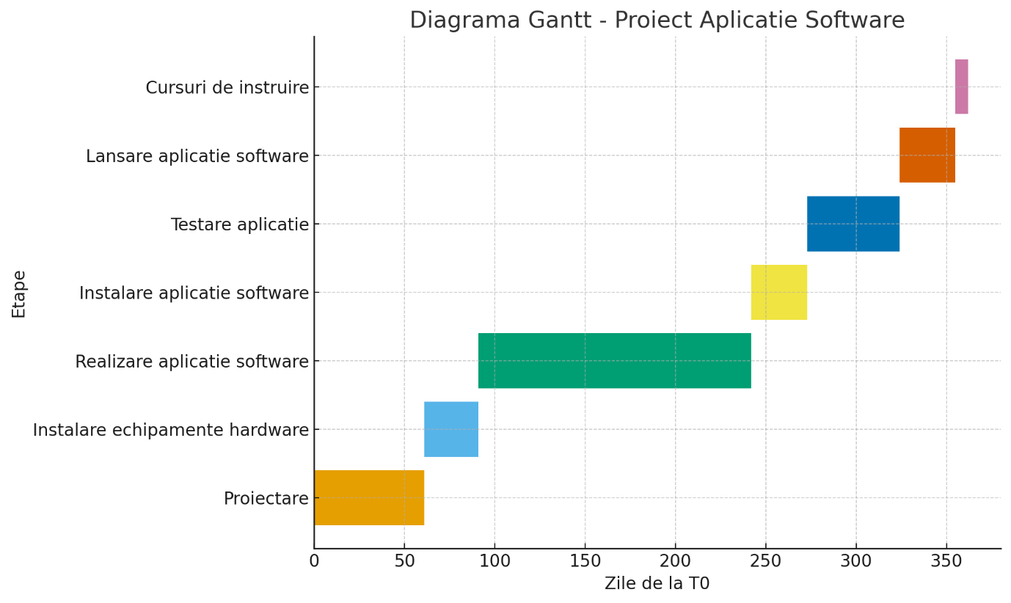
Figura 4.6.1 Diagrama Gantt recepție calitativă sistem informatic

Y011 – Garanția de bună execuție se va elibera după 14 zile de la executarea integrală a contractului de achiziție publică, dacă nu au fost ridicate pretenții.

4.7 Servicii de instruire utilizatori K001-K003
K001- Ofertantul va realiza cursuri de instruire online utilizatori pentru minim 50 de persoane (experți grup țintă, 6 experți interni A3.1, 3 administratori interni ai aplicației)
K002- De asemenea, se va asigura un modul de curs de securitate online, vizând următoarele:
- Politici, standarde, norme și proceduri de securitate
- Prioritizarea resurselor pentru îmbunătățirea securității
- Securitatea aplicațiilor
- Securitatea infrastructurii
- Securitatea autentificării și a gestionării sesiunilor
- Etapele unui plan de răspuns la incidente de securitate
- Identificarea și izolarea incidentelor de securitate
K003 – Ofertantul va oferi suport tehnic pe toata durata implementării proiectului

4.8 Mentenanța corectivă M001-M008
M001 - Mentenanța va fi realizată conform standardelor tehnice și legale în vigoare, cu raportare periodică către autoritatea contractantă.
M002 - Mentenanța corectivă reprezintă totalitatea operațiunilor de intervenție la un echipament/produs care se efectuează ca urmare a unor defecțiuni sau funcționării în afara parametrilor optimi cu scopul de a restabili capacitatea de funcționare optimă a echipamentului/produsului.
M003 - Mentenanța corectivă include localizarea, diagnosticarea defectelor, inclusiv intervenția pentru restabilirea bunei funcționari și trebuie efectuată pentru toate părțile componente ale produsului atunci când autoritatea/entitatea contractantă semnalează un incident.
M004 - Contractantul trebuie să includă în costurile mentenanței corectivă toate costurile aferente intervenției, cum ar fi, dar fără a se limita la: forța de muncă, piesele de schimb, alte materiale sau consumabile, costurile cu transportul echipamentului/produsului de la sediul beneficiarului la locul efectuării operațiilor de mentenanță corectivă, dacă este cazul.
M004 - Activitățile de mentenanță corectivă se vor realiza, de regulă, în locațiile unde sunt instalate echipamentele. În cazul în care activitățile de mentenanță corectivă necesită operații tehnologice mai complicate, acestea pot fi executate și la sediul contractantului, caz în care se întocmește un proces verbal de custodie.
M005 - După fiecare intervenție corectivă, contractantul trebuie să se efectueze teste de funcționare care să demonstreze că echipamentul/produsul funcționează în parametrii optimi și să prezinte un raport care să includă activitățile realizate, piesele de schimb utilizate, precum și rezultatele testelor de funcționare.
M006 – Testele trebuie sa fie efectuate pe serverul de test și ulterior migrarea codului in producție sa se facă după o aprobare din partea Autorității Contractante
M007 – Pe toată durata garanției (3 ani de la data recepției finale), ofertantul va asigura servicii de mentenanță corectivă, fără a depăși specificațiile proiectului.
M008 – Mentenanța corectivă face referire atât la echipamentele hardware cât și cele software achiziționate prin această prcedură.

4.9 Mentenanța evolutiva X001-X004
X001- Mentenanța evolutivă este inclusă în prețul standard de achiziție a aplicației pe toata perioada de garanție
X002- Mentenanța evolutiva se rezuma doar la actualizarea formularelor existente și nu modifica fluxurile de date definite in prezentul Caiet de Sarcini ca urmare a îmbunătățirii vitezei de lucru
X003- Operațiunile de mentenanța evolutiva se vor realiza exclusiv la solicitarea Autorității contractante ca urmare a unor deficiente care afectează fluxurile de date definite in prezentul Caiet de Sarcini.
X004 – In cazul in care se vor dori modificări substanțiale la specificațiile prezentului caiet de sarcini, mentenanța evolutivă va fi prevăzută în cadrul unei clauze de revizuire, privind includerea acestei opțiuni în cadrul unei noi achiziții, urmând a fi inclusă în valoarea estimată a unei noi achiziții, și nu a contractului curent.

Costul contractului
Costul contractului este compus din costurile totale însumate de la subcapitolele 4.1-4.9.
Valoarea totala a serviciilor solicitate nu trebuie sa depășească 2.890.000,00RON – fără TVA.
În acest cost trebuie incluse toate cerințele de la subcapitolele 4.1-4.9, inclusiv alte cheltuieli adiacente proiectului care nu au fost specificate în clar. Soluția finală trebuie să fie funcțională atât din punct de vedere hardware, cât și software, cu o durată de garanție de minim 3 ani de la data recepției finale.

5. Managementul Contractului

5.1 Aspecte organizatorice

Autoritatea contractantă

ANPDPD va îndeplini rolul de Autoritate Contractantă în prezenta procedură de achiziție publică și va fi responsabilă cu organizarea acestei proceduri. Totodată, ANPDPD îndeplinește și rolul de Beneficiar al serviciilor ce urmează a fi contractate.
Managementul Contractului, inclusiv implementarea administrativă și procedurală aferente Contractului, va fi asigurat de către o echipă de implementare din partea ANPDPD (Echipa de implementare a Proiectului), care va gestiona totodată și documentele elaborate de Prestator (analize, rapoarte de progres, rapoarte, facturi, alte documente justificative etc.).

Autoritatea Contractantă este responsabilă pentru:
- punerea la dispoziția Contractantului a tuturor informațiilor disponibile pentru obținerea rezultatelor așteptate, cum ar fi: date de intrare, raportări, situații specifice;
- punerea la dispoziția Contractantului, dacă este cazul, a unui spațiu de lucru mobilat pentru organizarea de ședințe pe durata implementării proiectului;
- desemnarea echipei implicate și responsabile cu interacțiunea și suportul oferit Contractantului;
- asigurarea tuturor resurselor care sunt în sarcina sa pentru buna derulare a Contractului.

Prestatorul

Prestatorul serviciilor este responsabil pentru execuția conformă și la timp a tuturor activităților și pentru furnizarea livrabilelor prevăzute în prezentul Caiet de sarcini, corespunzătoare Proiectului.
Prestatorul va răspunde întocmai tuturor cerințelor prevăzute în prezentul Caiet de sarcini, respectând și aplicând cele mai bune practici în domeniu.
Prestatorul este direct și integral responsabil pentru activitatea experților săi și pentru îndeplinirea scopului Contractului și obținerea rezultatelor Proiectului.

Atribuțiile și responsabilitățile Contractantului/Prestatorului:
- Implementarea soluției informatice:
  - Analiza necesităților;
  - Proiectarea soluției informatice;
  - Servicii de livrare, instalare și punere în funcțiune echipamente HW și licențe software;
  - Dezvoltarea aplicației informatice;
  - Testarea aplicației pe serverul de test;
  - Punerea pe serverul de producție;
- Instruirea echipei de proiect.

Contractantul este pe deplin responsabil pentru:
- asigurarea planificării resurselor în raport cu graficul estimat pentru derularea contractului și prezentat în cadrul acestui document;
- îndeplinirea obligațiilor sale, cu respectarea celor mai bune practici din domeniu, a prevederilor legale și contractuale relevante precum și cu deplina înțelegere a complexității legate de derularea cu succes a Contractului, astfel încât să se asigure îndeplinirea obiectivelor stabilite, inclusiv prin furnizarea – prin intermediul Planului de management al calității – a asigurării că activitățile și rezultatele sunt realizate la parametrii calitativi solicitați;
- asigurarea valabilității tuturor autorizațiilor și certificatelor (atât pentru organizația sa, cât și pentru personalul/echipamentul propus pentru realizarea serviciilor), care sunt necesare (conform legislației în vigoare) pentru prestarea serviciilor;
- asigurarea unui anumit grad de flexibilitate în prestarea serviciilor în funcție de necesitățile obiective ale Autorității Contractante la orice moment în derularea contractului (acest grad de flexibilitate trebuie definit în Caietul de Sarcini și în nici un caz nu trebuie definit astfel încât să poată fi asociat unei modificări la Contract;
- respectarea legislației muncii;
- prestarea serviciilor în conformitate cu cerințele Caietului de Sarcini;
- prezentarea rezultatelor în formatul/formatele care să respecte cerințele Autorității Contractante;
- colaborarea cu personalul Autorității Contractante alocat pentru serviciile desfășurate conform Contractului (monitorizarea progresului activităților în cadrul Contractului, coordonarea activităților în cadrul Contractului, feedback).

5.2 Facilități oferite de prestator

Prestatorul va asigura experților săi sprijin administrativ, de secretariat și traducere, după caz, care să le permită desfășurarea în bune condiții a activităților din acest contract.
Printre altele, Prestatorul va fi responsabil pentru (si va suporta costurile):
- Asigurarea spațiului necesar pentru desfășurarea activităților experților (suplimentar față de cel pus la dispoziție de autoritatea contractantă), dotat cu mobilier și toate echipamentele și materialele necesare;
- Cheltuieli de comunicare;
- Serviciile de secretariat;
- Orice cost legat de interpretare și traduceri, imprimarea sau multiplicarea rapoartelor;
- Costurile pentru angajarea experților;
- Costurile elaborării și transmiterii rapoartelor;
- Orice alte cheltuieli legate de activitatea Prestatorului.

Echipamente

Prestatorul va fi responsabil și va suporta costurile pentru toate echipamentele necesare în executarea obligațiilor asumate prin Contractul de prestări servicii.

Niciun fel de echipamente nu vor fi achiziționate în numele Autorității Contractante/beneficiar ca parte a serviciilor din cadrul Contractului sau transferate Autorității Contractante / beneficiarului la finalizarea Contractului, altele decât cele expuse în capitolul 4 Serviciile Solicitate- Echipamente de infrastructură.

5.3 Raportare

5.3.1 Cerințe privind raportarea

Prestatorul este responsabil de elaborarea și transmiterea următoarelor rapoarte către Autoritatea Contractanta:

Raportul Inițial

Va fi întocmit în maxim 2 săptămâni (10 zile lucrătoare) de la data începerii executării Contractului. Acest document trebuie să aibă în vedere precizările din Caietul de sarcini și Propunerea tehnică și să aducă detalierile necesare, structurări sau clarificări acolo unde este cazul. Raportul va cuprinde planificarea activităților, metodologia utilizata și indicatorii planificați pentru fiecare etapa. Raportul inițial va constitui principalul instrument de lucru și se va face referire la el pe toata perioada de executare a Contractului. Raportul inițial va fi înaintat spre aprobare Autorității Contractante.

Rapoarte lunare

Prestatorul va elabora un raport lunar prin care să prezinte evoluția lunară a activităților și întârzierile, după caz. Rapoartele lunare vor detalia:
- Progresele înregistrate;
- Activități aflate în derulare cu data estimativă a finalizării acestora și cu rezultatele anticipate;
- Dificultățile întâmpinate în cursul implementării proiectului și soluțiile propuse pentru a depăși respectivele dificultăți;
- Rezultatele obținute în cursul perioadei de raportare, resursele utilizate, precum și recomandările sau solicitările aferente, precum și planificarea activităților pentru perioada următoare.
Rapoartele lunare vor fi transmise până în data de 5 a următoarei luni pentru care se face raportarea (de ex. Raportul aferent activității din luna ianuarie se va transmite până pe data de 5 februarie). În cazul în care data de 5 a lunii respective este o zi nelucrătoare, Prestatorul va anticipa transmiterea raportului lunar.

Raportul final

Varianta preliminară a Raportului final trebuie să fie transmisă Echipei de implementare a Proiectului cu cel puțin o lună înainte de sfârșitul perioadei de execuție a Contractului pentru a fi analizată. Acest raport trebuie să descrie întreg procesul de execuție și va înlesni evaluarea rezultatelor obținute, atât în termeni calitativi, cât și cantitativi.

Raportul va cuprinde:
- evaluarea succesului și constrângerilor majore pentru fiecare activitate;
- realizările generale ale Contractului;
- recomandări pentru acțiuni viitoare cu scopul asigurării durabilității activităților, rezultatele așteptate după finalizarea Contractului, precum și măsurile ce trebuie întreprinse în acest sens.

Varianta preliminară a acestui raport va fi revizuită cu observațiile/comentariile primite din partea Autorității Contractante, în termen de 5 zile lucrătoare de la data primirii observațiilor/comentariilor. Autoritatea Contractantă va transmite observațiile/comentariile în termen de 15 zile lucrătoare de la data primirii variantei preliminare a Raportului final.
Alte rapoarte: Autoritatea Contractantă poate cere Prestatorului să elaboreze pe parcursul derulării Contractului și alte rapoarte, în măsura în care acestea sunt legate de buna desfășurare a Contractului.

5.3.2 Transmiterea și aprobarea rapoartelor
Transmiterea și aprobarea rapoartelor se va face conform procedurilor interne, cu respectarea Legii 98/2016 și HG 395/2016.

Raportul inițial, Rapoartele lunare și Raportul final trebuie transmise, în trei exemplare, spre aprobare, în atenția Managerului de Proiect al Echipei de implementare a proiectului din partea Autorității Contractante.

Toate rapoartele vor fi redactate în limba română. Variantele intermediare, de lucru, pot fi transmise Autorității Contractante doar în format electronic editabil. Variantele finale vor fi transmise, atât în format electronic editabil, cât și pe hârtie. Aprobarea rapoartelor se face de către Comisia de recepție desemnată de Autoritatea Contractantă.
În urma recepției, Autoritatea Contractantă, va aproba rapoartele sau va prezenta observațiile sale în termen de maxim 10 zile lucrătoare de la data depunerii rapoartelor inițial, lunare, respectiv 15 zile lucrătoare pentru raportul final.

În cazul unor modificări, Prestatorul are obligația de a răspunde pozitiv solicitărilor Autorității Contractante de modificare/completare a rapoartelor, corespunzător cu observațiile Autorității Contractante, în termen de maxim 5 zile lucrătoare de la data primirii acestora. Autoritatea Contractantă, prin recepție, va proceda la aprobarea sau respingerea rapoartelor, după caz, în termen de 15 zile lucrătoare de la data primirii acestora în forma revizuită, termen care poate fi prelungit în funcție de situațiile specifice.

5.4 Indicatori de performanță

Indicatorii de performanță sunt definiți clar, măsurabili și vor respecta cerințele ghidului solicitantului, în conformitate cu legislația națională și europeană.

În scopul eficientizării modului de derulare a contractului, evitării unor întârzieri în implementare datorate elaborării incomplete și/sau superficiale a livrabilelor, precum și facilitării procesului de aprobare a acestora de către comisia de recepție stabilită la nivelul Autorității Contractante, se vor avea în vedere:

Indicator privind calitatea livrabilelor proiectului
- Categorie indicator: Nivelul de calitate;
- Indicator de performanță al contractului: Livrabil adecvat pentru scopul utilizării;
- Nivelul de performanță așteptat conform Caiet de sarcini: Documentele elaborate sunt conforme cerințelor stabilite în Caietul de Sarcini;
- Ce se măsoară: Nivelul de acuratețe al livrabilelor după “peer review” (sub nivelul de calitate, agreat conform cerințelor stabilite în Caietul de Sarcini și/sau prezentat în oferta tehnică).
- Modalitatea de evaluare:
  - Foarte satisfăcător (5 puncte) – Livrabilele includ îmbunătățiri semnificative față de cerințele minime stabilite în Caietul de Sarcini și prezentate în oferta tehnică.
  - Satisfăcător (4 puncte) – Livrabilele includ unele îmbunătățiri și nu include neconformități/inexactități față de nivelul agreat. Au fost necesare doar ajustări nemateriale.
  - Acceptabil (3 puncte) - Livrabilele nu includ neconformități/inexactități față de nivelul agreat, însă nu include nici elemente suplimentare care să aducă o valoare adăugată semnificativă proiectului. Nu au existat întârzieri semnificative ca urmare a efectuării eventualelor remedieri.
  - Nesatisfăcător (2 puncte) - Livrabilele prezintă neconformități/inexactități față de nivelul agreat, iar aceste aspecte nu au putut fi corectate în totalitate într-o perioadă rezonabilă (ex. au cauzat întârzieri semnificative în realizarea activităților din calendarul general al proiectului), dar cu toate acestea au fost remediate de către Prestator.
  - Foarte nesatisfăcător (1 punct) – Livrabilele prezintă neconformități/inexactități majore față de nivelul agreat, iar aceste aspecte nu au putut fi corectate de către Prestator. Autoritatea Contractantă a trebuit să mobilizeze alte resurse pentru a remedia problemele, ceea ce a condus la costuri suplimentare semnificative pentru Autoritatea Contractantă și/sau a cauzat întârzieri semnificative în realizarea activităților din calendarul general al proiectului.

Indicator privind termenele de predare a livrabilelor proiectului
- Categorie indicator: Nivelul de calitate
- Indicator de performanță al contractului: Livrabil/rezultat final predat în termenul agreat
- Nivelul de performanță așteptat conform Caiet de sarcini: Livrabilul/rezultatul final este predat conform termenului agreat în contract
- Ce se măsoară: Livrarea la timp a rezultatelor
- Modalitatea de evaluare:
  - Foarte satisfăcător (5 puncte) – livrate în termenele convenite în contract.
  - Satisfăcător (4 puncte) – livrate imediat după încheierea termenelor convenite în Contract, însă fără întârzierea activităților din calendarul general al proiectului.
  - Acceptabil (3 puncte) – livrate după încheierea termenelor convenite în Contract, conducând la întârzieri ale activităților din calendarul general al proiectului ce pot fi neglijate.
  - Nesatisfăcător (2 puncte) – livrate cu mult după încheierea termenelor convenite în Contract, conducând la întârzieri ale activităților din calendarul general al proiectului pentru mai mult de 60 de zile.
  - Foarte nesatisfăcător (1 puncte) – livrate cu mult după încheierea termenelor convenite în Contract, conducând la întârzieri majore ale activităților din calendarul general al proiectului pentru mai mult de 90 de zile.

5.5 Conflictul de interese

Se aplică prevederile legii nr. 98/2016 privind achizițiile publice, cu completările și modificările ulterioare.

Pentru a se asigura independenta Ofertantului, acesta va semna o declarație prin care certifica faptul că nu se afla în conflict de interese la momentul depunerii ofertei și că va informa Autoritatea Contractantă în cazul în care se va afla la un moment dat în situația de conflict de interese, chiar potențial, în timpul îndeplinirii sarcinilor pentru care a fost contractat.

5.6 Drepturi de proprietate intelectuală

Toate documentele ce vor fi elaborate în executarea Contractului (Livrabile, studii, analize, rapoarte, planuri, proceduri, metodologii, materiale de instruire și prezentare etc.) vor face obiectul dreptului exclusiv de proprietate (inclusiv, dar fără a se limita la drepturi de autor și/sau orice alte drepturi de proprietate intelectuală) al Autorității Contractante, care le poate utiliza, publica sau transfera după cum considera necesar, fără nicio limitare geografică sau de alta natură.

Drepturile patrimoniale de autor asupra soluției tehnice create de către Prestator (contractant sau membrii asocierii), aferente serviciilor livrate, se transferă către Autoritatea Contractantă, ANPDPD (cf. art. 12, alin. (1) din Ordonanța de urgență nr. 41/2016 privind stabilirea unor măsuri de simplificare la nivelul administraţiei publice centrale şi pentru modificarea și completarea unor acte normative: ”Instituţiile publice și organele de specialitate ale administraţiei publice centrale au obligația de a prevedea explicit în caietele de sarcini și în contractele aferente procedurilor de achiziţie publică demarate de la data intrării în vigoare a prezentei ordonanţe de urgenţă, care includ dezvoltări de programe informatice la solicitarea instituţiei sau autorităţii, faptul că toate drepturile patrimoniale de autor asupra tuturor operelor create de către contractant sau membrii asocierii, aferente produsului sau serviciului livrat, se transferă către autoritatea contractantă”.).

Înainte de plata facturii finale, Prestatorul va preda Autorității Contractante codul sursă al aplicației informatice dezvoltate, documentația aferentă și kit-urile de instalare.

6. Echipa de proiect – Resurse

6.1 Personal și instruire
Personalul care va fi instruit, în număr de 50 persoane, este compus din:
- Personalul angajat extern ( experți țintă și alți experți externi angajați în cadrul proiectului)
- Personalul angajat intern în proiect
- Alte persoane nominalizate de Autoritatea Contractantă
Cursurile de instruire se recomandă a fi realizate online.
În cadrul sesiunilor de instruire se vor folosi suporturi de curs și exemplificări pentru o însușire rapidă din partea cursanților a noțiunilor/informațiilor prezentate.

Prin instruire se va asigura realizarea, cel puțin, a următoarelor obiective:
- cunoașterea sistemului integrat în ansamblul său;
- învățarea modului de operare a funcționalităților sistemului propus;
- învățarea modului de rezolvare a problemelor curente de folosire a componentelor sistemului;
- înțelegerea implicațiilor sistemului propus şi a avantajelor acestuia.

De asemenea, se va asigura un modul de curs care să vizeze conștientizarea utilizatorilor privind securitatea sistemului, vizând:
- Prezentare principalele tipuri de atacuri cibernetice
- Elemente referitoare la motivațiile atacatorilor
- Tactici de inginerie socială
- Cum recunoaștem un incident de securitate?
- Exemple de incidentele care ar trebui raportate
- Aspecte juridice privind protecția și securitatea sistemelor informaționale
- Măsuri administrative pe linia securității informatice

Sesiunile de instruire vor fi realizate de furnizorul soluției informatice. De asemenea, furnizorul soluției informatice va elabora și pune la dispoziția beneficiarului manuale de utilizare şi suport de curs în limba română, pentru toate categoriile de utilizatori ai sistemului.
Fiecare sesiune de instruire trebuie să se finalizeze cu semnarea unui proces verbal de către participanții la curs, atât instructor/i cît și cursanți.

Furnizorul soluției va face instruirea utilizatorilor sistemului prin livrarea de documentație şi organizarea de cursuri de instruire.
Instruirea utilizatorilor sistemului se va efectua la finalizarea implementării proiectului pe baza manualelor/ghidurilor de utilizare în limba română, care vor fi disponibile în format fizic și electronic. Se vor realiza ghiduri distincte în funcție de tipurile de utilizatori ai sistemului, daca este cazul. Aceste materiale vor fi puse la dispoziția beneficiarului înainte de punerea în producție a sistemului informatic propus.
Furnizorul soluției informatice va pune la dispoziția Beneficiarului un Ghid de operare pentru persoanele care vor administra și opera sistemul, în format fizic şi electronic.
Pentru desfăşurarea în bune condiţii a activităţii necesare utilizării sistemului este foarte important ca personalul care va opera sistemul să fie instruit corespunzător. Furnizorul trebuie să organizeze sesiuni de instruire și să realizeze activităţi de instruire a personalului ce va utiliza noul sistem în vederea familiarizării corespunzătoare cu elementele de noutate ale aplicației şi cu modul de operare a acesteia.

Prestatorul va asigura toate resursele necesare desfăşurarii serviciilor de instruire, va elabora şi susţine cursurile și va tipări materiale de curs pentru toţi participanţii.

6.2 Resurse umane în echipa Furnizorului

6.2.1 Expert cheie - Manager de proiect
Managerul de proiect din partea Furnizorului raportează direct Responsabilului de proiect al Beneficiarului și va asigura conducerea unică a echipei de proiect.
Cerințe minime:
  - Studii superioare în domeniul IT/Management încheiate cu diplomă de licență;
  - Diplomă/certificare prin care se dovedește deținerea de competențe/cunoștințe în domeniul managementului de proiect;
  - Experiența profesională generală de minim 3 ani;
  - Participarea în cel puțin un proiect similar cu desfășurare națională în poziția de manager, coordonator sau director de proiect.
Responsabilități:
  - Punct unic de contact în relația cu BENEFICIARUL
  - Monitorizarea implementării proiectului;
  - Elaborarea planului revizuit de activități și urmărirea respectării termenelor proiectului;
  - Elaborarea rapoartelor de progres lunare ce vor fi înaintate spre aprobare BENEFICIARULUI
  - Supraveghează îndeplinirea de către prestator a obligațiilor asumate în conformitate cu contractul semnat.
  - Coordonarea activităților de informare și instruire aferente fiecărei etape a proiectului;
  - Asigurarea accesului ușor la toată documentația proiectului.

6.2.2 Expert cheie – Administrator de sistem
Cerințe minime:
- Studii superioare în domeniul IT/Management încheiate cu diplomă de licență;
- Certificare recunoscuta national/international pentru soluțiile de tip firewall propuse
- Certificare recunoscuta national/international pentru soluțiile de server și storage propuse
  - Experiență profesională generală de minim 3 ani în infrastructură software, hardware și de comunicații;
  - Participarea în cel puțin un proiect similar în poziția de Administrator de sistem.
Responsabilități:
  - Evaluarea configurării infrastructurii hardware și de comunicații, precum și configurarea părții de infrastructură software din proiect;
  - Documentarea instalării și configurării infrastructurii;
  - Raportarea stadiului privind implementarea soluției către managerul de proiect și către Responsabilul de proiect din partea beneficiarului

6.2.3 Expert cheie – Expert baze de date
Cerințe minime:
- Studii superioare în domeniul IT/Management încheiate cu diplomă de licență;
- Diplomă/certificare prin care se dovedește deținerea de competențe/cunoștințe in domeniul administrarii bazelor de date
- Experiență profesională generală de minim 3 ani;
- Participarea în cel puțin un proiect similar în poziția de expert/programator/administrator baze de date.
Responsabilități:
  - Coordonează activitatea de proiectare și definire a modelelor datelor sistemului software;
  - Participă la definirea modelelor de date
  - Participă la definirea arhitecturii de integrare
  - Raportează stadiul realizării soluției către managerul de proiect și către Responsabilul de proiect din partea Beneficiarului.

6.2.4 Expert cheie – Programator
Expertul cheie pe pozitia Programator poate fi Fullstack sau individual. Cerințele Fullstack vor fi cumulul celor 2.

6.2.4.1 Expert cheie – Programator backend
Cerințe minime:
- Studii superioare în domeniul IT, încheiate cu diplomă de licență;
- Diplomă/certificare prin care se dovedește deținerea de competențe/cunoștințe in domeniul programării
- Experiență profesională generală de minim 5 ani;
- Participarea în cel puțin un proiect similar în poziția de programator.
Responsabilități:
  - Coordonează activitatea de proiectare și definire a arhitecturii sistemului software;
  - Participă la definirea soluției software
  - Participă la definirea modelelor de date
  - Participă la definirea arhitecturii de integrare
  - Raportează stadiul proiectării soluției către managerul de proiect și către Responsabilul de proiect din partea Beneficiarului.

6.2.4.2 Expert cheie – Programator interfața UX
Cerințe minime:
  - Studii superioare în domeniul IT, încheiate cu diplomă de licență;
  - Diplomă/certificare prin care se dovedește deținerea de competențe/cunoștințe in domeniul programarii
- Experiență profesională generală de minim 3 ani;
- Participarea în cel puțin un proiect similar în poziția de programator.
Responsabilități:
  - Coordonează activitatea de design și definire a interfeței sistemului;
  - Participă la definirea formularelor și ecranelor de prezentare
  - Participă la definirea soluției software
  - Raportează stadiul realizarii soluției către managerul de proiect și către Responsabilul de proiect din partea Beneficiarului.

6.2.5 Expert cheie – Tester QA
Cerințe minime:
  - Studii medii sau superioare în domeniul IT, finalizate și cu diplomă de bacalaureat;
  - Diplomă/certificare prin care se dovedește deținerea de competențe/cunoștințe in domeniul testarii și automatizarii proceselor de testare
  - Experiență profesională generală de minim 3 ani;
- Participarea în cel puțin un proiect similar în poziția de Tester QA.
Responsabilități:
  - Coordonează activitatea de testare a infrastructurii și a interfeței sistemului;
  - Raportează stadiul realizarii testării către managerul de proiect și către Responsabilul de proiect din partea Beneficiarului.

6.2.6 Experții non-cheie
Prestatorul poate include în echipa de proiect și alți experți, dacă este cazul, pentru îndeplinirea la timp a cerințelor din cadrul caietului de sarcini.

6.3 Modalitatea de îndeplinire a cerințelor cu etapizarea activităților asumate

6.3.1 Respectarea legislatiei muncii
În baza prevederilor art.51 alin.2) din Legea nr. 98/2016, Ofertantii sunt obligați să indice în cadrul ofertei faptul că la elaborarea acesteia au ținut cont de obligațiile referitoare la condițiile de muncă și protecția muncii.

Informații privind reglementarile în vigoare la nivel național în acest domeniu se pot obține de la Inspecția Muncii sau de pe site-ul http://www.inspectmun.ro/Legislatie/legislatie.html http://www.inspectmun.ro/site/Legislatie/legislatie.html

Conform prevederilor art.37 alin.2) lit.d) din H.G. nr.395/2016 în cazul în care nu se asigură respectarea reglementărilor obligatorii referitoare la condițiile specifice de muncă și de protecție a muncii, Oferta va fi considerata inacceptabilă.

6.3.2 Management de Proiect
În relația cu Beneficiarul, prin intermediul Managerului de Proiect și a echipei de management și implementare din partea acestuia, Furnizorul va asigura și raporta:

- Planificarea activităților astfel încât să se incadreze în toate etapele planului de implementare
- Monitorizarea și raportarea implementării proiectului
- Elaborarea planului revizuit de activități ale Furnizorului și urmărirea respectării termenelor proiectului
- Elaborarea rapoartelor de progres lunare ce vor fi înaintate spre aprobare Beneficiarului

În relația cu Furnizorul și cu ceilalti parteneri și stakeholderi din proiect, activitatea se va desfășura în coordonarea Managerului de Proiect și a echipei de management și implementare din partea Beneficiarului asigurand și raportând:
- Supravegherea îndeplinirii de către furnizor a obligațiilor asumate în conformitate cu contractul semnat
- Coordonarea activităților de informare și instruire aferente fiecărei etape a proiectului
- Asigurarea accesului tuturor membrilor echipelor de lucru la toată documentația/corespondența aferentă fiecărui nivel de decizie/implementare
- Elaborarea planului revizuit de activități și urmărirea respectării termenelor proiectului
- Elaborarea rapoartelor de progres lunare ce vor fi înaintate spre aprobare către Beneficiar

7. Organizarea și metodologia de prezentare a ofertei

7.1 Propunerea tehnică
Ofertantul va descrie în detaliu modul de îndeplinire a cerințelor de realizare a activităților.
Metodologia de prestare a serviciilor constituie acea parte a propunerii tehnice care prezintă strategia propusă de ofertant pentru prestarea serviciilor solicitate prin specificațiile tehnice incluse în documentația de atribuire. Metodologia de prestare a serviciilor va fi elaborate conform standardelor internaționale în domeniu.

Metodologia trebuie să cuprindă minimum următoarele informaţii:
- descrierea de ansamblu a abordării propuse de ofertant pentru prestarea serviciilor, precum și a riscurilor aferente implementării proiectului;
- descrierea cât mai detaliată a activităţilor propuse de ofertant pentru prestarea serviciilor solicitate, cu indicarea oricăror etape/stadii considerate ca esenţiale, a rezultatelor și efectelor aşteptate şi estimate ale fiecărei activităţi, precum și a riscurilor specifice fiecărei activităţi;
- descrierea contribuţiei ofertantului, în termeni de resurse umane specializate, cunoştinţe etc., necesare pentru ducerea la îndeplinire în cele mai bune condiţii a activităţilor respective și obţinerea rezultatelor;
- în cazul în care oferta este depusă de o asociere, o descriere a implicării fiecărui asociat în prestarea serviciilor solicitate, a modului de colaborare între asociaţi în vederea executării contractului, inclusiv prin delimitarea sarcinilor şi responsabilităţilor individuale în prestarea serviciilor;
- descrierea oricăror aranjamente de subcontractare a unei părţi a serviciilor solicitate, a interacţiunii dintre ofertant şi subcontractor/i, precum și o descriere detaliată a serviciilor ce vor fi subcontractate.

Graficul de prestare a serviciilor constituie acea parte a propunerii tehnice care prezintă calendarul propus de ofertant pentru prestarea serviciilor solicitate prin specificaţiile tehnice incluse în documentaţia de atribuire.

Graficul trebuie să includă un calendar al activităţilor ce vor fi derulate în cadrul contractului, conform metodologiei de prestare a serviciilor, a modului în care activităţile respective sunt reflectate în rapoarte, a legăturilor și relaţiilor dintre activităţi şi secvenţialitatea acestora. Etapele de raportare pe fiecare activitate vor fi evidențiate ca activități separate.

Calendarul propus trebuie să se încadreze în termenele indicate în caietul de sarcini. Beneficiarul a indicat pentru fiecare activitate și rezultat aşteptat termenul maxim la care acestea trebuie realizate, fiind în sarcina Prestatorului să propună termenele de execuţie, în funcție de legăturile și condiţionalităţile existente între etape şi să asigure corelarea acestora din punct de vedere al secvenţialităţii şi resurselor implicate.

Ofertantul are obligația să respecte toate cerințele prezentate în caietul de sarcini și să dezvolte într-o manieră proprie și originală punctele prezentate. Neregăsirea cerințelor minime prezentate în caietul de sarcini va presupune declararea ofertei ca fiind neconformă.

Propunerea tehnică va fi astfel prezentată încât să asigure posibilitatea verificării conformității acesteia cu cerințele minime obligatorii prevăzute în caietul de sarcini. Propunerea tehnică trebuie să reflecte modul în care Ofertantul înțelege să îndeplinească în integralitatea lor, cerințele prevăzute în Caietul de sarcini.

Bugetul de cheltuieli incidentale nu va fi inclus în propunerea financiară.
Nu există suprapuneri între costurile logistice/cheltuieli incidentale și categoriile de cheltuieli directe (precum onorariile experților).

8. Sesiune demonstrativă
Ofertantul va trebui să adauge la ofertă o sesiune demonstrativă care să propună o soluție cu următoarele capabilități minime:
- prezentare proiect – modul/component Prezentare Frontend
- management utilizatori, minim beneficiar, furnizor și operator/administrator
- management solicitări cu posibilitatea de actualizare informații și documente solicitare
- flux adăugare produse de cont furnizor, prezentare produse, adăugare în cos de către beneficiar, transmitere comandă
- flux emitere voucher
Durata sesiunii demonstrative nu va trebui să depășească 10 minute și se va oferi pe suport fizic ca un film de prezentare cu posibilitatea de a adăuga linkuri către o variantă demonstrativă live, dacă aceasta există.

9. Livrarea
Livrarea se va face respectând analiza riscurilor, ipotezelor și diagramei de progres propusă.

9.1 Riscuri posibile

Riscurile avute în vedere sunt:

Nr. crt. | Risc identificat | Măsuri de atenuare ale riscului
1. | Prelungirea termenelor procedurilor de achiziție publică | - realizarea și actualizarea permanentă a unui plan de achiziții  - analiza permanentă a legislației referitoare la achizițiile publice  - un membru al echipei de proiect are rolul de a coordona și realiza derularea achizițiilor publice
2. | Începerea activităților cu întârziere | - realizarea și actualizarea permanentă a unui plan de management  - monitorizarea permanentă a respectării termenelor
3 | Depunerea cu întârziere a documentelor aferente Cererilor de  rambursare sau a altor documente cerute de proiect sau de Autoritatea de Management | - organizarea riguroasă a documentelor justificative ale proiectului  - achiziție soluție de document management pentru proiect  - realizarea corectă și la timp a raportărilor  - urmărirea atentă a programării cheltuielilor, în strânsă corelare cu bugetul aprobat și programul de activități
4 | Fluctuații de personal | - selectarea atentă a persoanelor din echipa de proiect  - selectarea unei echipe formate din persoane externe, care vor fi angajate pe toată durata proiectului
5 | Modificări legislative care influențează implementarea proiectului | - monitorizarea permanentă a modificărilor legislative  - respectarea Contractului de finanțare  - Comunicare permanentă cu Autoritatea de management
6 | Indisponibilitatea unor produse/servicii prevazute în proiect | - plan de achiziții realist, care corespunde ofertei de pe piață  - informarea prealabilă privind disponibilitatea de oferte și livrare de servicii și bunuri
7 | Calitate necorespunzătoare a produselor/serviciilor | -selecția atentă a furnizorilor de bunuri și servicii, inclusiv pe baza performanțelor dovedite anterior  -întocmirea unor documentații de atribuire acoperitoare, elaborarea unor clauze stricte în contracte referitor la neîndeplinirea obiectivelor la nivelul de calitate solicitat
8 | Modificări în structura organizatorică a Beneficiarului | -flexibilități în planificarea și utilizarea resurselor umane incluse în proiect și posibilitatea suplimentării resurselor alocate în cazul în care riscul se materializează
9 | Probleme de comunicare și coordonare între membrii echipei de proiect | -stabilirea și monitorizarea respectării unui circuit de comunicare între membrii echipei de proiect
10 | Riscuri politice:  - instabilitatea factorului politic poate duce la schimbări  legislative și normative;  - poate induce instabilitate la nivel administrativ și decizional  prin schimbări în organizarea, funcționarea și/sau conducerea  instituțiilor | -atenuarea efectelor acestui risc se va efectua asigurând o echipă dedicată implementării acestui proiect, astfel încât deciziile politice să nu influențeze realizarea investiției.

Riscurile care pot fi identificate la momentul elaborării Caietului de Sarcini și riscuri care pot apărea în derularea contractului sunt următoarele:
- dificultăți de colaborare și comunicare între factorii interesați implicați;
- datele și informațiile necesare desfășurării serviciilor comunicate de către Autoritatea Contractantă nu sunt suficiente pentru îndeplinirea cerințelor solicitate prin Caietul de Sarcini;
- adăugarea de activități/solicitări de informații noi, în funcție de progresul activităților.

Aceste riscuri vor fi gestionate de către echipa de management a proiectului, din partea Autorității Contractante.

Ofertantul va introduce în propunerea tehnică:
- descrierea ipotezelor pe care Ofertantul trebuie să le aibă în vedere în pregătirea Ofertei și în derularea serviciilor;
- descrierea riscurilor care pot apărea pe parcursul derulării Contractului, astfel cum au fost identificate de către Autoritatea Contractantă în procesul de elaborare a Caietului de Sarcini și pe care Contractantul trebuie să le aibă în vedere, astfel încât să propună măsuri pentru diminuarea efectelor sau eliminarea riscurilor – în cazul în care strategia de abordare a riscurilor este, în totalitate, sub controlul Contractantului sau când și dacă Contractantul poate contribui la diminuarea efectelor riscurilor.

9.2 Ipoteze
Ipoteze avute în vedere sunt:
- conținutul serviciilor solicitate este descris în mod explicit în Caietul de Sarcini;
- corelația dintre resursele necesare și rezultatele așteptate este realistă;
- începerea serviciilor se va realiza în perioada preconizată;
- nu se prevăd schimbări ale cadrului instituțional și legal care să afecteze major implementarea și desfășurarea în bune condiții a Contractului;
- toate informațiile relevante și disponibile la nivelul Autorității Contractante pentru realizarea serviciilor vor fi puse la dispoziția Contractantului;
- Contractantul va semna un acord de confidențialitate la momentul semnării Contractului și va respecta toate instrucțiunile privind utilizarea informațiilor confidențiale.

În pregătirea Ofertei, Ofertantul trebuie să aibă în vedere cel puțin riscurile și ipotezele descrise mai sus. În acest sens, la întocmirea ofertei, Ofertantul trebuie să ia în considerare resursele necesare (de timp, financiare și de orice altă natură), pentru implementarea strategiilor de risc propuse.

9.3 Diagrama de progres după achiziție
Diagrama de progres după achiziție va include diagrama Gantt și rapoarte de progres lunare conform activităților asumate etapizate.
- ce va cuprinde raportul
- transmiterea și aprobarea rapoartelor
- indicatori de calitate
- indicatori de respectare termene

9.4 Recepție servicii
Recepția serviciilor se va face cu proces verbal de predare primire, dar și proces verbal de recepție calitativă conform prevederilor Legii nr. 98/2016 și HG nr. 395/2016.

9.5 Testare servicii

9.5.1 Servicii de testare
Prestatorul va avea la dispoziția beneficiarului pe toată durata contractului un mediu de dezvoltare/integrare continuă, și un mediu de test/acceptanță (oglinda mediului producție). Cele două medii vor facilita/automatiza procesele de dezvoltare, testare, acceptanță și mentenanță corectivă pentru componentele de software aplicație. Mediul de testare/acceptanță, va respecta arhitectura software a mediului de producție și va fi dimensionat corespunzător in funcție de soluția propusă.
Se vor testa configurările, customizările, dezvoltările și integrările realizate, în baza unor scenarii de test elaborate de către furnizor.
Supunerea aplicației la operațiuni critice de test, verificarea tuturor funcționalităților, testarea meniurilor și altor elemente de interfață, testarea securității pe rolurile definite în aplicații.
Versionarea codului pe mediul de producție se va face doar dacă operațiunile de testare pe mediul de test au fost realizate și validate de către Beneficiar.

9.5.2 Testarea și asigurarea calității
Beneficiarul (cu asistența Prestatorului) va rula toate scenariile pentru testele de acceptanță ale întregului sistem sau componentă livrată. Testele de acceptanță se vor derula în conformitate cu Planul de Teste realizat de Prestator și agreat de Beneficiar.
Planul de testare pentru acceptanță va cuprinde toate testele necesare pentru a demonstra acoperirea în întregime a cerințelor din prezentul proiect tehnic. Astfel, se va avea în vedere faptul că sistemul funcționează corect din punct de vedere al respectării cerințelor.

9.5.3 Testare de securitate
Aplicația va fi supusă unor verificări riguroase de securitate (auditare de securitate și test de penetrare) pentru a se identifica și elimina orice vulnerabilități înainte de a se utiliza în producție. Testele vor respecta cel puțin metodologiile OSSTM (Open Source Security Testing Methodology) sau OWASP (Open Web Applications Security Project). Raportul final de testare de securitate va cuprinde vulnerabilitățile existente în cadrul sistemului și componentelor acestuia, și va fi structurat astfel:
- Sumar Executiv;
- Obiectivele și scopul evaluării;
- Prezentare succintă a metodologiei utilizate;
- Descrierea contextului în care s-a desfășurat evaluarea;
- Lista testelor de securitate efectuate;

Prezentarea individuală a vulnerabilităților descoperite după cum urmează:
- Descrierea vulnerabilității;
- Catalogarea vulnerabilității;
- Descrierea tehnică;
- Analiza severității și probabilității;
- Calcularea riscului;
- Contramăsuri recomandate pentru remediere și implementarea acestora în cel mai scurt timp posibil;
- Alte detalii și recomandări.

Scanarea de vulnerabilități informatice se va realiza prin utilizarea de aplicații dedicate și actualizate la momentul realizării scanărilor. În acest sens se vor utiliza aplicații care să conțină baze de date de vulnerabilități la nivel de rețea, sisteme de operare, aplicații/servicii, care, pe de-o parte, trebuie să permită auditarea activităților realizate astfel încât să poată fi demonstrată efectuarea acestor activități și, pe de altă parte, să conțină baze de date actualizate cu exploit-uri (coduri care demonstrează că o vulnerabilitate poate fi exploatată însă fără ca sistemul să fie propriu-zis compromis).

9.6 Instruire personal pentru utilizare
Instruirea personalului se va face respectând criteriile K001-K003 online.

9.7 Modalitati și conditii de plată
Plata valorii produselor și serviciilor furnizate, se va face prin OP, în baza facturii emise de furnizor.
Facturile se vor emite separat pentru:
- Achiziție echipamente hardware și licențe,
- Instalare echipamente hardware și licențe,
- Servicii realizare și instalare aplicație informatica,
- Servicii realizare documentații și instruire utilizatori,
- Servicii mentenanță și suport pe durata a 3 ani.
Termenul de plată este de 30 zile de la data primirii și acceptării facturii întocmite corect, cu respectarea condițiilor mai sus precizate.
Factura aferentă produselor livrate va fi recepționată de beneficiar, după emiterea proceselor verbale de recepție cantitativă și calitativă a produselor livrate, și va fi însoțită de:
- Aviz însoțire marfă,
- Certificate de conformitate;
- Proces verbal de instalare și configurare
- Proces verbal de instruire (cu privire la întreținere și utilizare dacă e cazul)
- Instrucțiunile de utilizare
- Certificat de calitate emis de către producător
- Certificat de conformitate emis de către producător
- Certificat de Garanție emis de către producător
- Proces Verbal de Acceptanță Calitativă și Cantitativă (însoțit de documente suport, în cazul livrărilor și acceptanțelor de servicii).

9.8 Garanție

9.8.1 Generalități
Pentru toate echipamentele și pentru produsele software de bază se va acorda suport tehnic până la finalizarea implementării proiectului, conform contractului încheiat de instituția beneficiară cu furnizorul soluției informatice.

Pentru întregul sistem integrat se va acorda o garanție de 3 ani. Prin garanție în acest context se înţelege asigurarea funcţionalităţilor existente la data finalizării implementării sistemului informatic.
Din punct de vedere al garanției, se are în vederea asigurarea următoarelor:
• componente hardware: 3 ani de la data punerii în producție a soluției
• componente software: 3 ani de la data punerii în producție a soluției
• aplicația informatică dezvoltată în cadrul proiectului: 3 ani de la data punerii în producție

Pe întreaga perioadă de garanţie furnizorul soluţiei informatice va asigura obligativitatea funcţionării sistemului în perioada de post-implementare, va presta servicii de suport pentru toate sistemele software furnizate, iar această activitate va fi monitorizată de către Responsabilul de proiect.
În cadrul perioadei de garanție se vor asigura de către Furnizor, fără nici un cost suplimentar pentru Beneficiar:
• garanția de buna funcționare, calitatea și performanțele soluției și componentelor livrate în conformitate cu cerințele Caietului de Sarcini;
• rezolvarea bug-urilor care nu au fost identificate în timpul implementării și care apar în faza de producție;
• întreținerea și buna funcționare a sistemului furnizat în parametrii agreați (funcțional, performanță, disponibilitate, integritatea datelor etc.);
• instalarea de noi versiuni ale aplicațiilor în urma efectuării corecțiilor;
• managementul vulnerabilităților, inclusiv realizarea a cel puțin un test de penetrare în fiecare an
• actualizarea manualelor de utilizare și a altor documente în urma efectuării corecțiilor;

Serviciul de suport tehnic va avea scopul de a oferi utilizatorilor finali un Punct Unic de Contact pentru toate solicitările de intervenţii asupra componentelor software, pentru suport operativ și pentru semnalările unor funcţionari defectuoase a soluției furnizate.
Remedierea defecţiunilor pe perioada garanţiei se va face la sediul beneficiarului proiectului sau prin intervenţie de la distanţă (remote maintenance), iar în cazul unor defecte mai grave, echipamentele se vor transporta la sediul furnizorului de către acesta.
În perioada de garanţie , fiecare intervenţie va fi documentată cu ajutorul unei fişe de intervenţie care va conţine următoarele detalii: data intervenţiei, descrierea intervenţiei, modalitatea de rezolvare a intervenţiei (reparaţie/înlocuire), durata de intervenţie și confirmarea recepţiei prin semnăturile furnizorului și beneficiarului.

9.8.2 Controlul intervenţiilor
Pentru înregistrarea tuturor tipurilor de intervenţii (preventive, corective, actualizări etc) și pentru asigurarea bunei funcţionări a produselor ofertate, se va propune daca este cazul, un model de registru pentru controlul intervenţiilor, care va fi validat de comun acord in urma workshop-urilor comune avute cu beneficiarul. Beneficiarul va actualiza acest registru cu toate informaţiile care descriu intervenţiile respective.

Prin garanţie se va asigura faptul că produsele sunt conforme cu specificaţiile tehnice, fără costuri suplimentare, pe toată durata garanției.
Ofertantul va da o declaraţie scrisă din care să rezulte garantarea produselor furnizate în conformitate cu cerinţa stabilită.

Ofertantul va da o declaraţie scrisă prin care să ateste că piesele de schimb, inclusiv bateriile reîncărcabile, dacă este cazul, vor fi puse la dispoziţia autorităţii/entităţii contractante de catre el sau printr-un prestator de servicii și că acestea (piesele de schimb) sunt conforme cu standardele europene.

9.9 Mentenanța
Mentenanța aplicației software se referă la procesul de menținere în stare optimă de funcționare, prin identificarea, corectarea și prevenirea erorilor, precum și prin actualizarea și optimizarea acesteia. Aceasta include o varietate de activități, cum ar fi depanarea, testarea, actualizarea codului, gestionarea bazelor de date și îmbunătățirea performanței.
Obiectivele mentenanței software:
- Asigurarea funcționalității corecte prin remedierea erorilor și a problemelor de performanță pentru a asigura că aplicația funcționează conform specificațiilor.
- Îmbunătățirea performanței prin optimizarea codului și a structurii datelor pentru a reduce timpul de răspuns și a crește viteza de execuție.
- Actualizarea și adaptarea soluție prin integrarea de noi funcționalități, compatibilitatăți cu noile sisteme de operare sau hardware și adaptarea la cerințele în continuă schimbare ale utilizatorilor.
- Prevenirea problemelor se va realiza prin monitorizarea activă a aplicației pentru a identifica și remedia potențialele probleme înainte ca acestea să devină critice.
- Protejarea împotriva amenințărilor de Securitate se va realiza prin actualizarea regulată a aplicației cu patch-uri de securitate pentru a preveni atacurile cibernetice.
Mentenanța software conform serviciilor achiziționate va fi de tipul corectivă, adaptivă, perfectivă și, desigur, preventivă.
Mentenanța trebuie sa incuda și scanari de vulnerabilitate interne lunare, pentru a identifica sisteme nepatchuite sau configurãri gresite.

În cadrul mentenanței se vor actualize sistemele cu vulnerabilitäfi nepatch-uite / sisteme neactualizate printr-un proces riguros de patch management al sistemelor de operare și aplicației instalate la interval de minim 3 luni.

Serviciile de mentenanță trebuie să includă și un pentest anual sau un audit de conformitate.
Mentenanța va include de asemenea și serviciile de verificare a backup-urilor prin testarea periodică a restaurării cu backupurile existente la fiecare 6 luni cu subset de backup-uri (de ex, backup-ul bazei de date) pe un mediu de test.
Suplimentar, în cadrul serviciilor de mentenanța, o data pe an trebuie sa se efectueze un serviciu complet de Disaster Recovery in care sa se presupună că producția a picat și se va reface configurația pe serverul de testare. Rezultatele testului se vor introduce într-un proces verbal detaliat.
Mentenanța trebuie asigurată pe toată durata de implementare a proiectului dar și pe perioada în care echipamentele hardware și software se află în perioada de garanție.

9.10 Suport tehnic
Aplicația trebuie să fie disponibilă 24 de ore din 24, 7 zile din 7. Serviciile de suport vor fi disponibile pe toată perioada de garanție a soluție propuse și vor fi furnizate 5 zile x 8 ore/săptămână, adică de Luni până Vineri, în intervalul 8.00-17.00 (ora României), cu excepția sărbătorilor legale.
Timpul de răspuns din partea FURNIZORULUI la solicitări va fi de cel mult 1 zi lucrătoare.

Descriere SLA (Service Level Agreement)
În cadrul SLA-ului, pe perioada garanției, furnizorul va acorda următoarele servicii de suport:
- Servicii de Help Desk
- Fault Management
- Suport în caz de urgență
- Rapoarte de deranjamente și corelare a erorilor

Pentru a permite o identificare proactivă a unor posibile soluții, se va asigura permanent (pe durata garanției) acces la o bază de cunoștințe tehnice și/sau documentație tehnică care sunt actualizate de fiecare dată când apar modificări în soluția implementată sau când apar noi erori și/sau modalități noi de rezolvare/identificare a erorilor.
În acest sens, va fi desemnat un singur punct de intrare pentru toate incidentele legate de soluția informatică furnizată şi anume către Administratorul de Servicii al Furnizorului
Se va asigura diagnosticarea unui incident pentru determinarea problemei de bază.
Se va monitoriza în permanență incidentul până la închiderea acestuia.
Urmărirea incidentelor:
Persoana desemnată ca punct de contact din partea Beneficiarului va lansa un incident, Administratorul de Servicii al Furnizorului primind o notificare pe e-mail. Fiecare incident va avea atașat un nivel de prioritate (ca în exemplele de mai jos) care să reflecte impactul problemei asupra funcționării sistemului. Initial, atașarea nivelului de prioritate se va face cu ajutorul Administratorului de Servicii al Furnizorului, ulterior acesta putând fi modificat, cu acordul părților, în funcție de evoluția incidentului.
Remedierea se face prin depanare sau înlocuire de echipamente sau subansamble ale acestora (pentru defectele hardware) sau prin actualizări de cod sau aplicare de soluții software recomandate de către producător (în cazul defectelor software). Remedierea defectelor se va face cu păstrarea, eventual creșterea, în niciun caz diminuarea caracteristicilor tehnice ale echipamentului original. Costurile apărute pentru remedierea defectelor apărute în perioada de garanție vor fi suportate integral de către Furnizor.
Nivele de Prioritate
Nivel Prioritate | Descriere
Urgent | Impact Major asupra funcționării sistemului  Problema împiedică desfășurarea activității instituției, procesul de activitate este serios afectat şi nu mai poate continua, pierderea funcționalităților devenind critică.
Critic | Impact Semnificativ asupra funcționării sistemului  Problema împiedică desfășurarea în condiții normale a activității utilizatorilor. Nicio soluție alternativă nu este disponibilă iar activitatea utilizatorilor poate totuși continua, însă într-un mod restrictiv.
Major | Impact Mediu asupra funcționării sistemului  Problema afectează minor funcționalitatile sistemului.  Impactul reprezintă un inconvenient care necesită soluții alternative pentru refacerea funcționalităților.
Minor | Impact Minim asupra funcționării sistemului  Problema nu afectează funcționalitățile sistemului.  Rezultatul este o eroare minoră care nu împiedică desfășurarea în bune condiții a activității utilizatorilor.

În cazul incidentelor cu nivel de prioritate ”urgent”, asistența va fi asigurată 24x7, fiind disponibilă până când problema va fi rezolvată. Pentru aceasta, beneficiarul va furniza o persoană de contact, disponibilă 24x7, care să furnizeze informații, să testeze soluțiile de remediere şi să aplice soluțiile furnizate.
Timpi de răspuns și rezoluții
Furnizorul va respecta următorii timpi de răspuns, în corelație cu nivelul de prioritate:
Nivel prioritate | Timp de răspuns | Timp soluție provizorie / temporară | Timp de remediere
Urgent | 4 ore | 1 zi | 1 zi
Critic | 4 ore | 1 zi | 1 zi
Major | 4 ore | 2 zile | 3 zile
Minor | 4 ore | 2 zile | 5 zile
Timpii de mai sus sunt calculați din momentul în care Furnizorul a fost înștiințat de apariția problemelor.
La sfârșitul fiecărui caz deschis, Furnizorul va efectua o analiză a cauzelor care au dus la producerea deranjamentului şi o va include în recomandarea finală. Fiecare intervenție în sistem va fi documentată de către Furnizor prin elaborarea unei fișe de intervenție care va conține cel puțin următoarele detalii: data intervenției, descrierea intervenției, modalitatea de rezolvare a intervenției, durata intervenției; fișa va fi transmisă Beneficiarului.
Produsele/componentele/funcționalitățile reparate sau înlocuite în timpul perioadei de garanție vor fi testate din punct de vedere funcțional de către Beneficiar și se vor semna documente de recepție și/sau acceptanță cantitativă/calitativă (după caz). Garanția pentru produsele reparate sau înlocuite în perioada de garanție se prelungește cu durata imobilizării acestora în reparație.
În cazul în care sunt identificate defecte la acele componente ale soluției care au fost dezvoltate/customizate, Beneficiarul va asigura accesul Furnizorului la soluția care este instalată și funcțională pe mediul de dezvoltare/testare și unde acesta va face modificările necesare pentru rezolvarea incidentului. După rezolvarea incidentului, noua versiune de soluție va fi testată de către echipa Beneficiarului și, în cazul în care defectele au fost remediate, noua versiune se va instala pe mediul de producție.

Furnizorul va garanta că SLA-ul mai sus menționat se bazează pe servicii de suport pentru soluția software furnizată în cadrul acestui contract. În cazul în care apare un deranjament hardware, timpii de răspuns vor fi calculați, de asemenea, pe baza tabelului de mai sus.
Definițiile, descrise mai jos, se vor aplica la Service Level Agreement:
- Timp de Răspuns: Timpul scurs de la contactul inițial dintre beneficiar și HELPDESK și răspunsul primit de la echipa de suport tehnic a Furnizorului către Beneficiar. Această acțiune se va desfășura prin intermediul telefonului.
- Timp de Remediere: Durata de timp pâna la oferirea soluției finale.
- Remediere Temporară: O modificare în cadrul procedurilor sau datelor care să evite erorile fără folosirea defectuoasă a produselor.
- SLA (Service Level Agreement): identifică funcționalitățile și definește procesele care implică livrarea de către Furnizor a diferitelor servicii de suport către Beneficiar.
- Suport: Modalitatea prin care Furnizorul oferă asistență Beneficiarului pentru rezolvarea problemelor apărute și poate fi telefonul de suport tehnic, asistență web şi asistență prin e-mail; Suportul este oferit la un Major Release al produsului şi la un Release Secvențial Anterior (versiune anterioară) a produsului. Furnizorul va oferi, de asemenea, asistență tehnică pentru versiunile mai vechi ale produsului, dar rezolvarea problemei ar putea fi limitată la instalarea unui Major Release.
- HELPDESK: Un centru de asistență tehnică ce oferă serviciul de preluare a cererilor prin telefon, web și e-mail operat de către personalul care face parte din echipa Furnizorului care oferă asistență pentru componenentele soluției informatice integrate furnizate.

Atribuția și funcția | Prenume și Nume | Semnătura
Avizat  Manager proiect | Roxana Gabriela Dobrin
Avizat  Expert achiziții | Alexandru Andreev
Avizat,  Coordonator A3.1 | Dana Alexandra Mihalache
Întocmit,  Expert tehnic A3.1 | Costel Irinel Viziteu

